Este audio lo despreció el Ministerio Publico de Perú, por eso denuncio estas injusticias por medio de este blog: https://penademuerteya.com + https://ai20me.files.wordpress.com/2023/03/la-mama-de-mi-hijo-afectada-me-cuenta-que-mi-madre-intento-secuestrarme-con-calumnias.mp3

Más audios que dan fe de que esto es real, no es un invento:
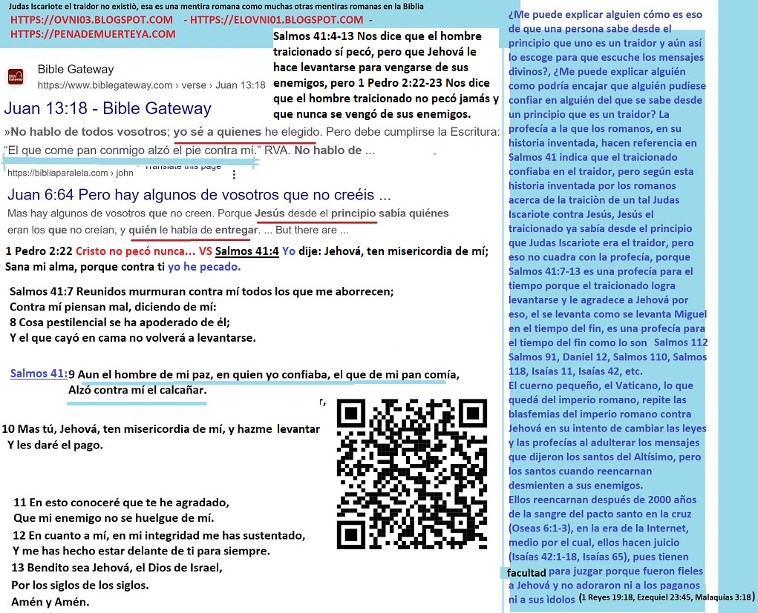
Reproductor de audio
+ https://ai20me.files.wordpress.com/2023/03/evidencia-de-dos-testigos-que-acreditan-lo-que-denuncio.mp3
En este video evidencio que pese a mi lucidez ellos me secuestraron con la excusa de la enfermedad mental, cosa que yo nunca he tenido!
https://youtu.be/nh14v-7brEI
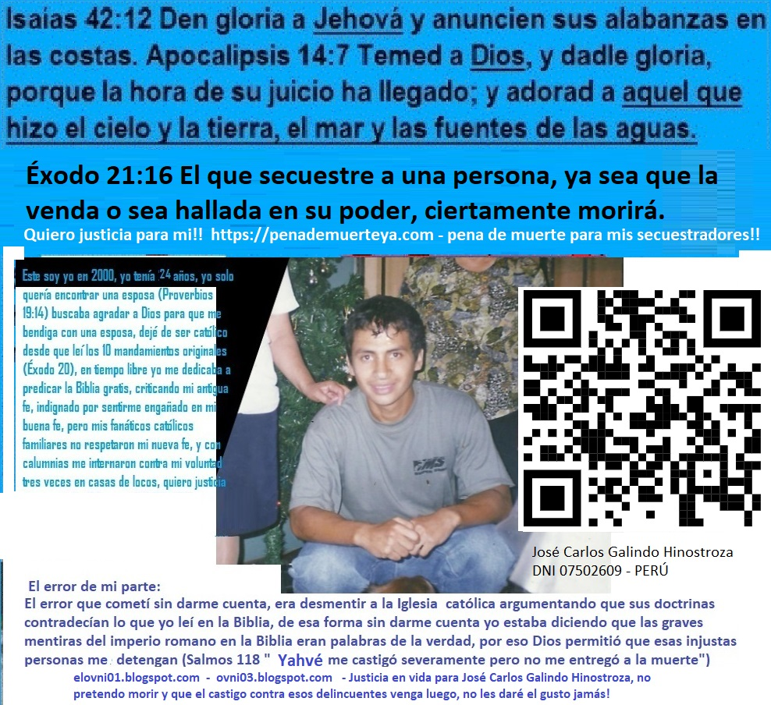
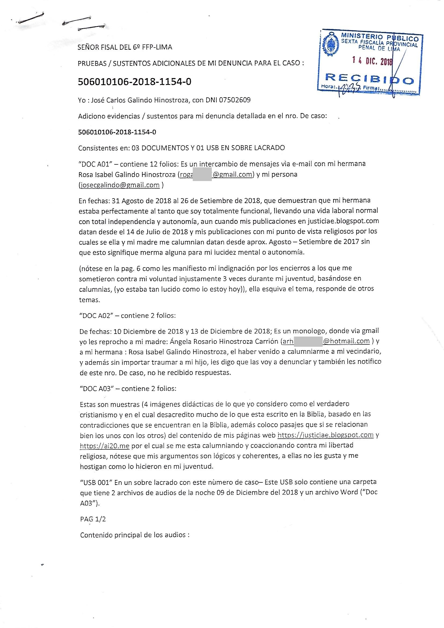
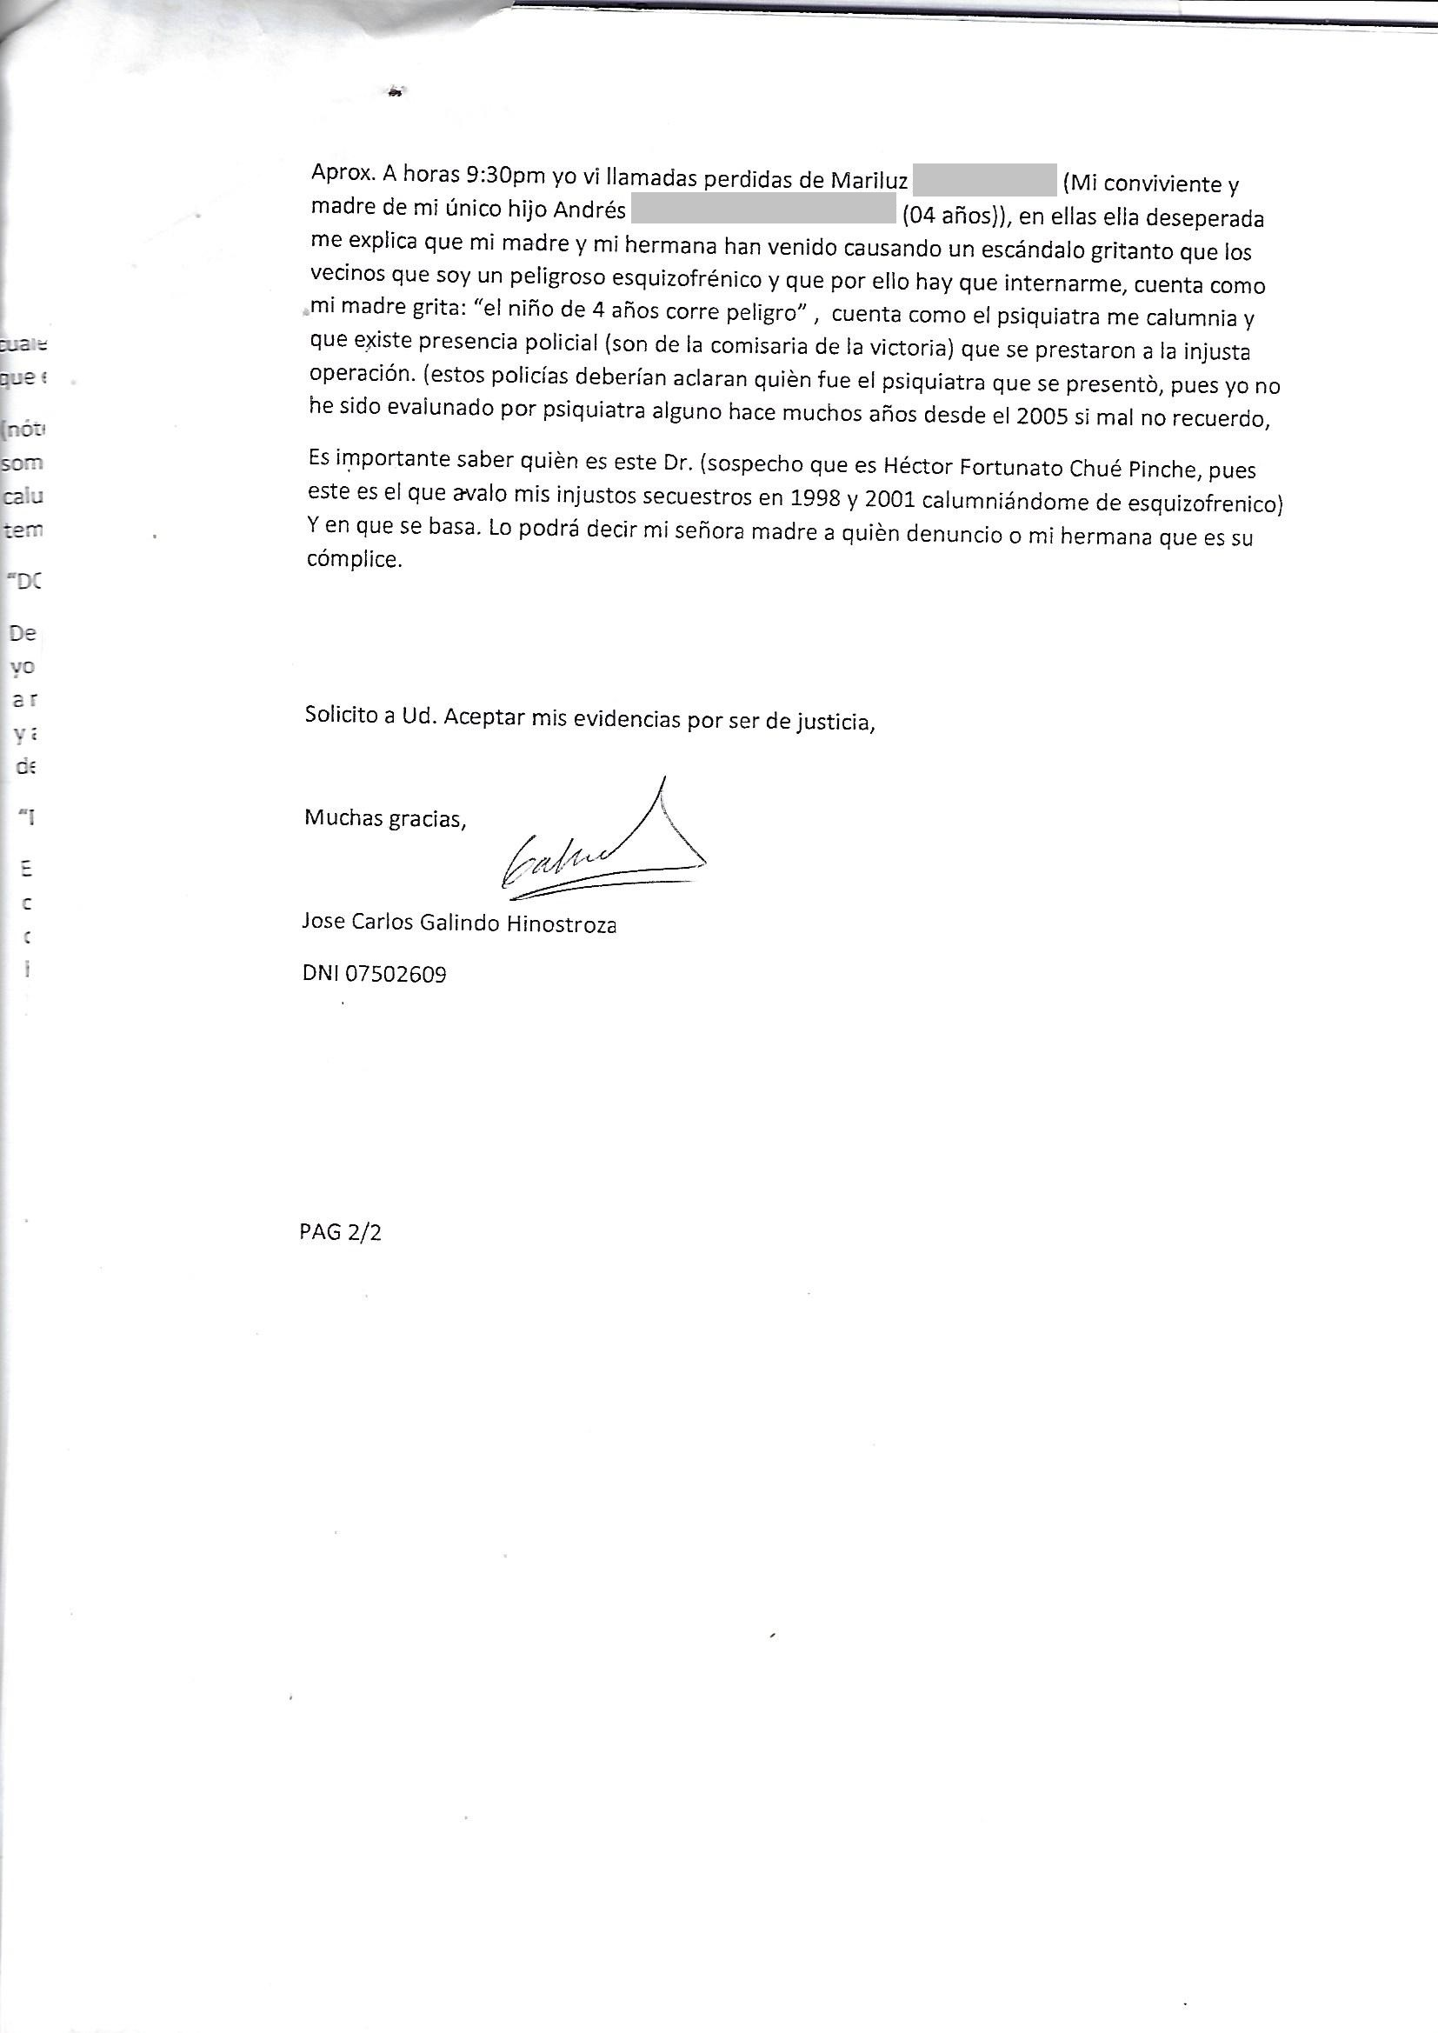
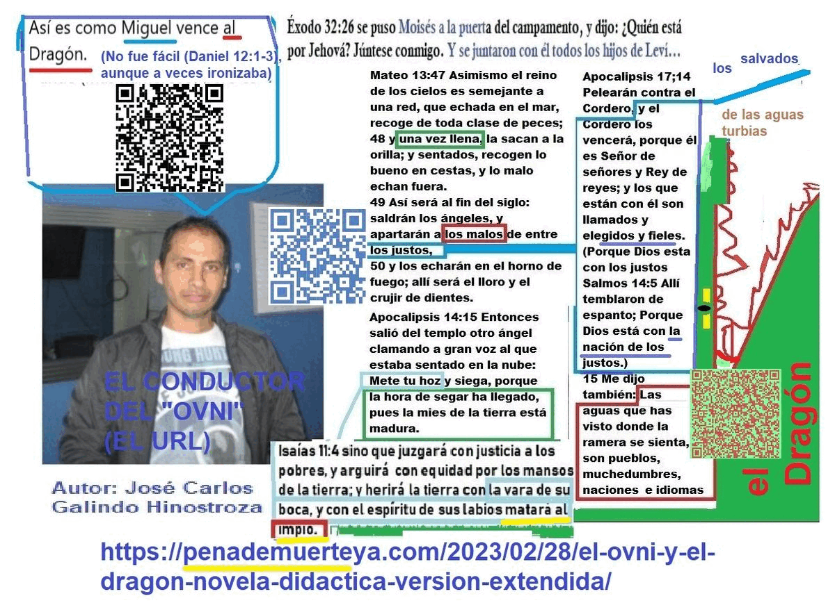
No soy pro Biblia, yo rescato aquello del judaísmo verdadero dentro de la Biblia, que es una mezcla romana entre el judaísmo verdadero y el paganismo. Los falsos profetas pro Biblia adoran al Sol, sus representaciones del Sol hecho hombre lo dicen todo sobre ellos. Explicación a la parábola: Apocalipsis 16:13 Vi que de la boca del dragón, de la boca del monstruo y de la boca del falso profeta, salían tres espíritus impuros en forma de ranas.
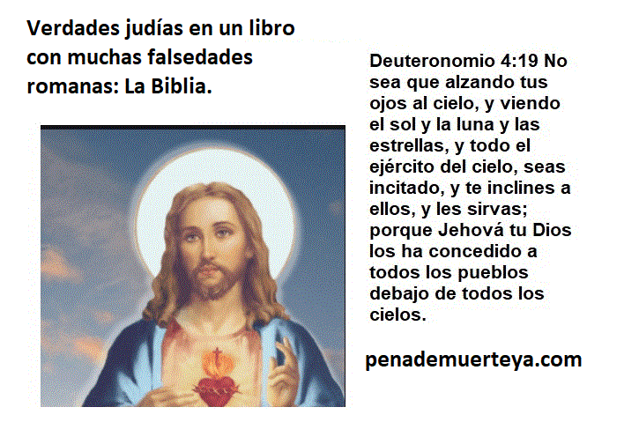
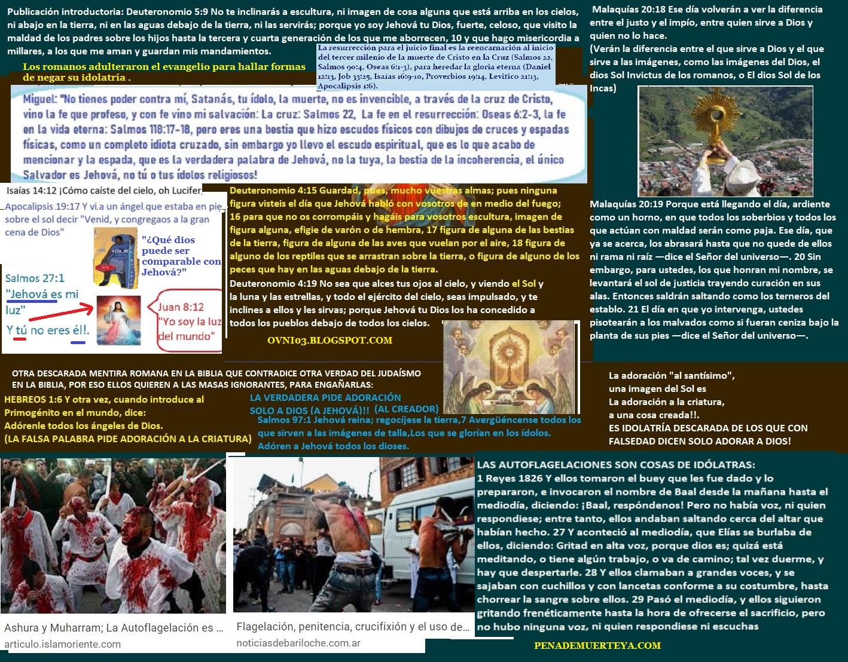
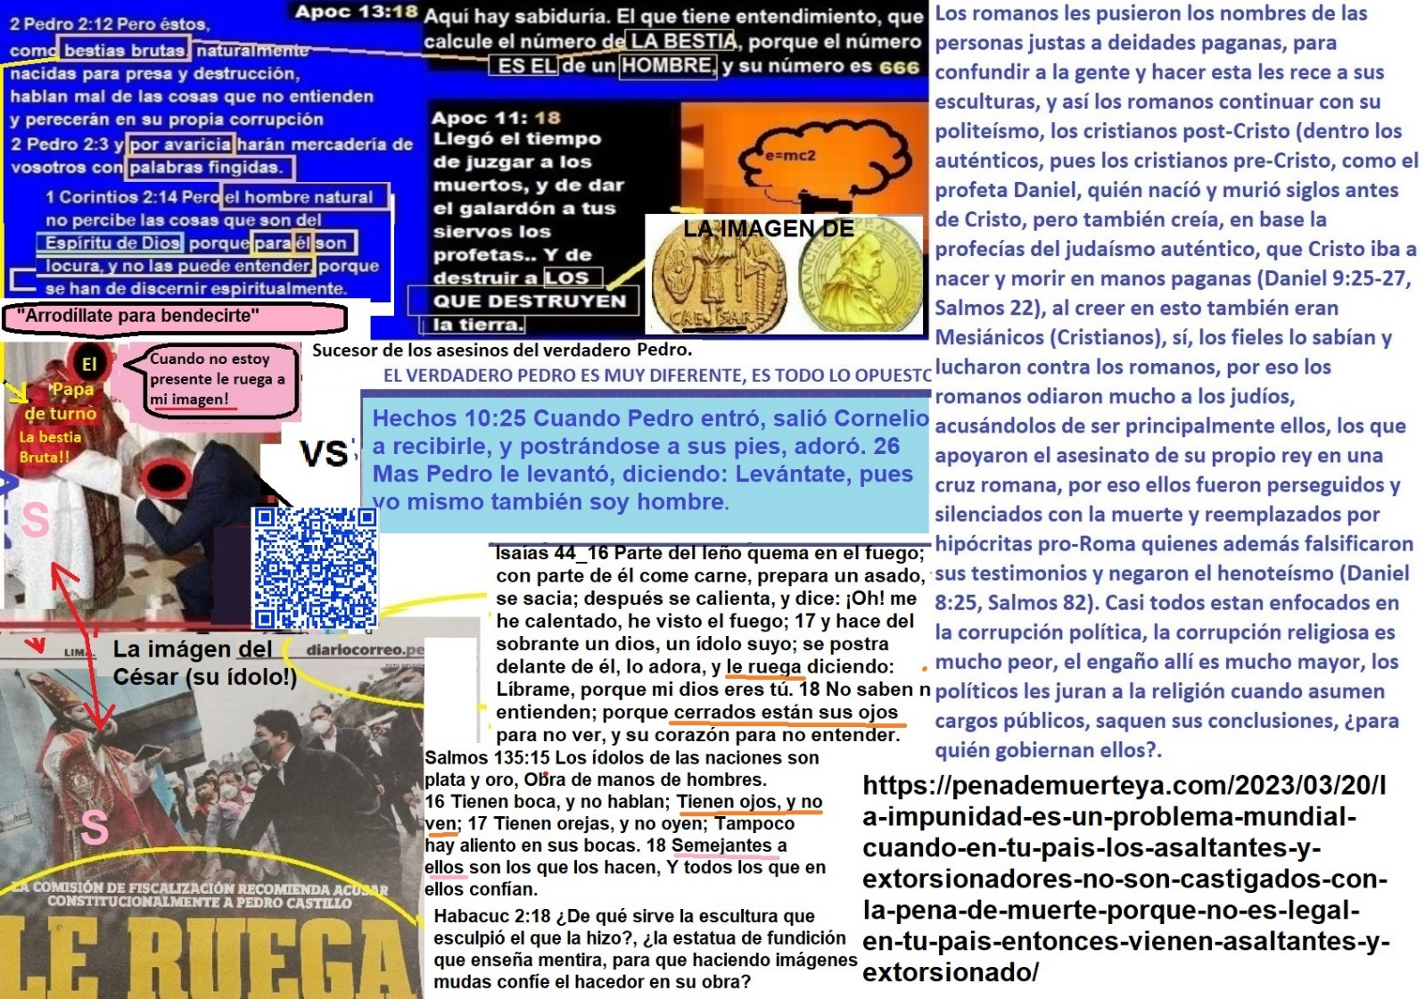

Entonces ese médico sin ética, estaba certificando una enfermedad mental inexiste en mí, pues el principal argumento calumnioso utilizado por mi madre y por mi hermana, quienes ya sabían perfectamente que yo tenía una vida autónoma y que yo no era un enfermo mental, se apoyaba en el certificado de ese doctor, con la excusa de que ese médico había determinado que yo debía ser encerrado en un manicomio, (donde ellos deseaban torturarme otra vez con pastillas, o quizás incluso matarme con tal de que yo no continúe denunciándolos en mi blog, por los tres secuestros que contra mi cometieron en mi juventud, y aunque en cada ocasión no ocurrió por más de tres meses, en la práctica, esos secuestros hicieron que yo pierda diez años de libertad, y que mi vida afectica, social y laboral se viera destruida, además de los problemas de salud que los efectos secundarios me causaron y que casi me costaron perder la vida, y de eso ya escribí detalles aquí :
(publicación perdida, quizás exista una copia en blogger)
https : //ai20.me/ 2019/ 10/08/el-que-ame-a-los-inocentes-sera-salvo-el-que-ame-a-los-culpables-se-perdera-mateo-2412-y-por-haberse-multiplicado-la-maldad-el-amor-de-muchos-se-enfriara-13-mas-el-que-persevere-hasta-el-fin-e/
Lo que yo contaba en esa publicación lo resumiré aquí:
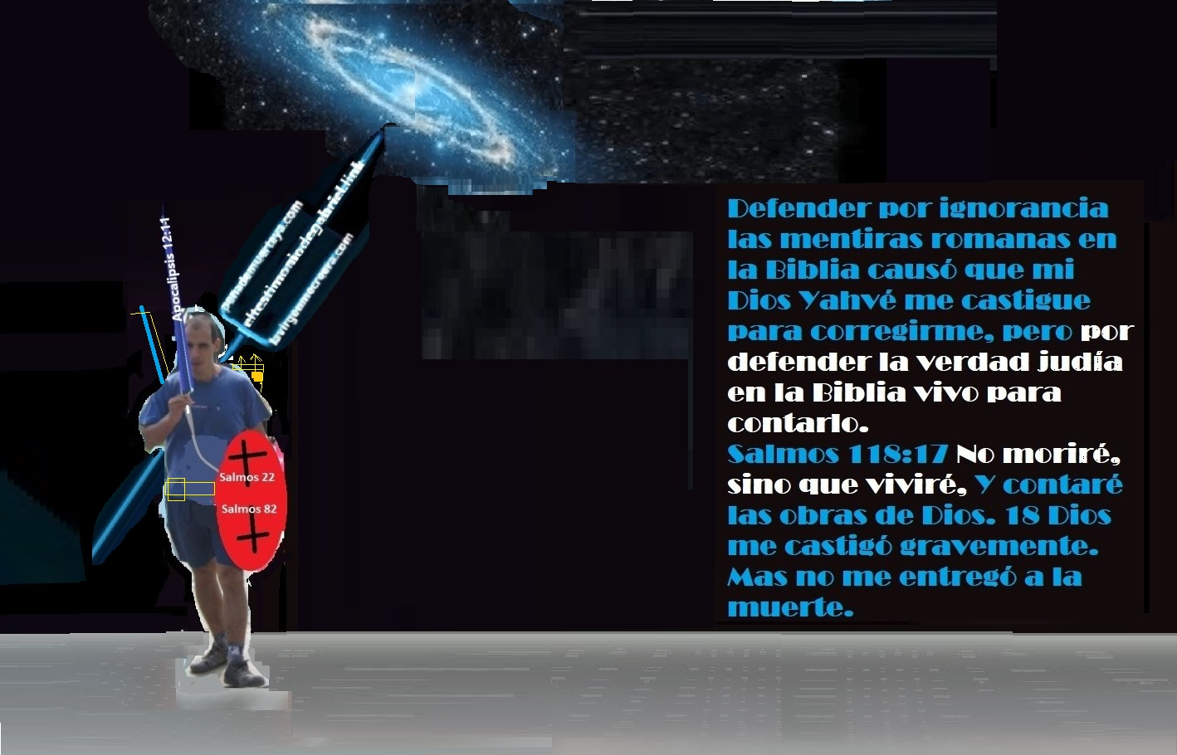
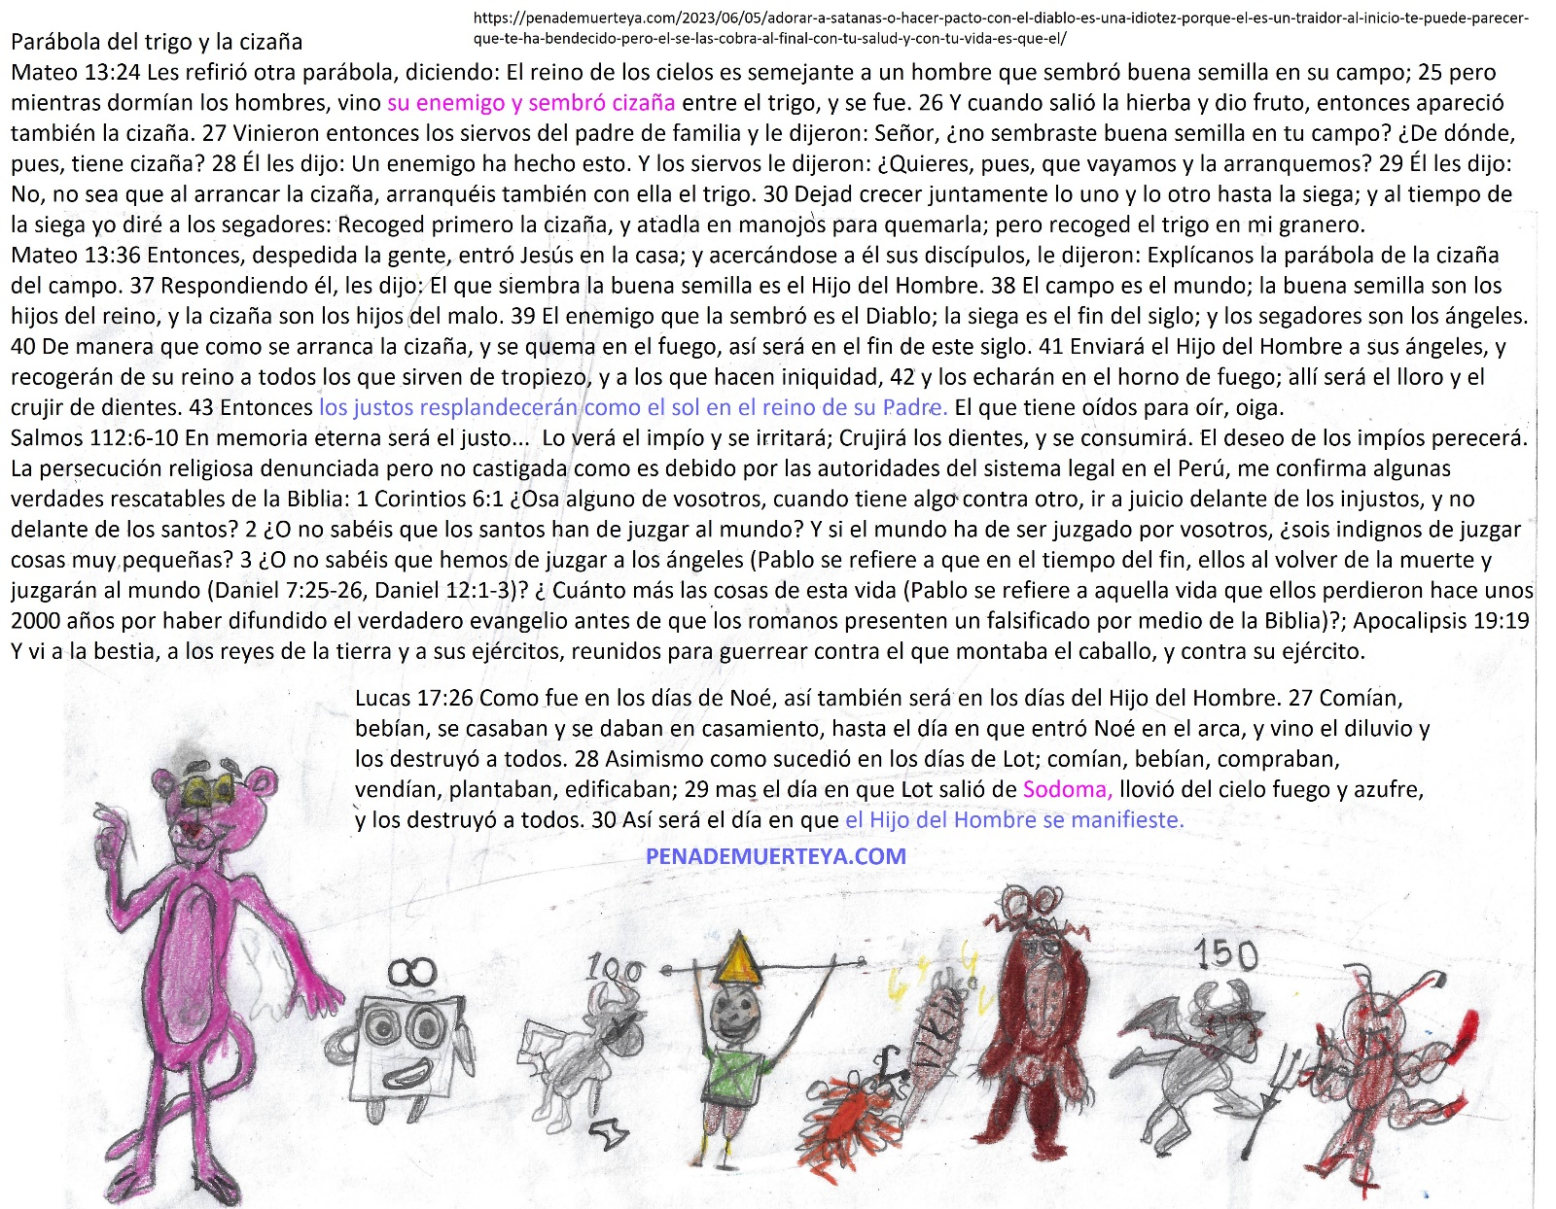
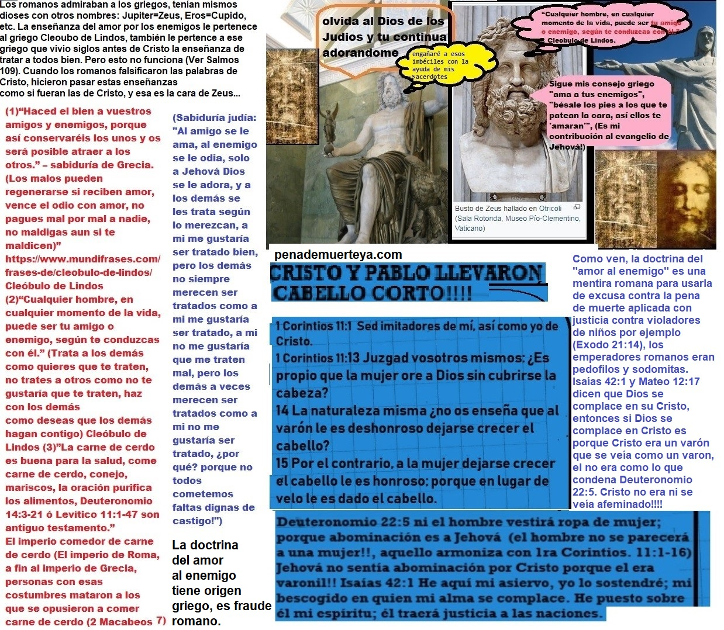
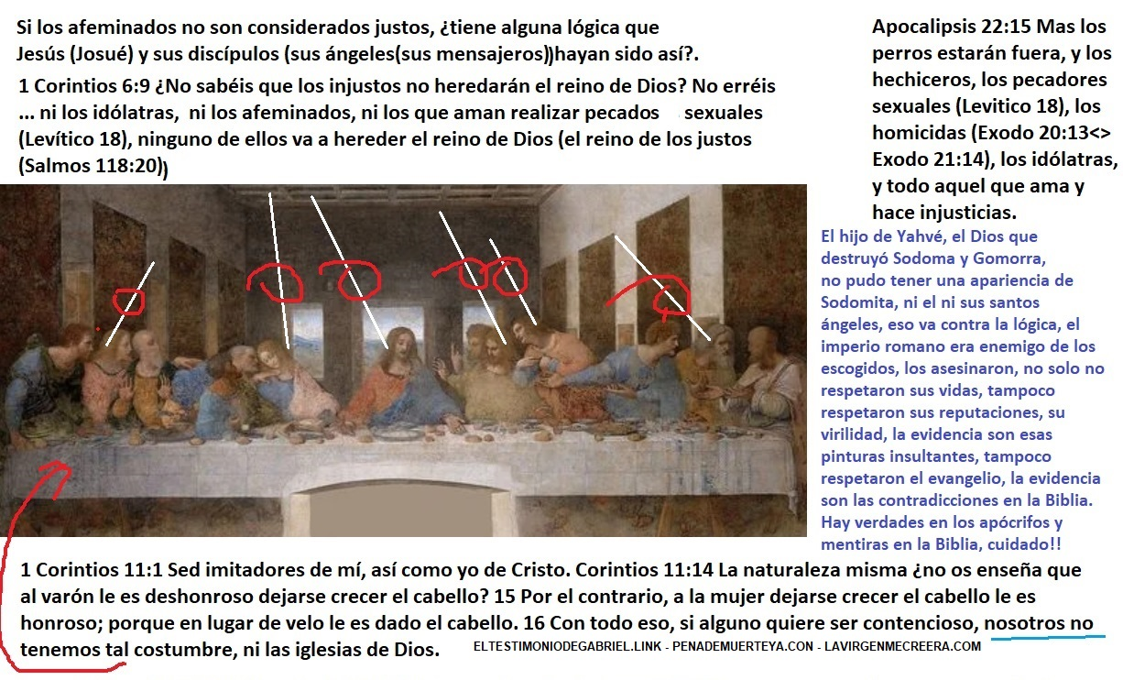
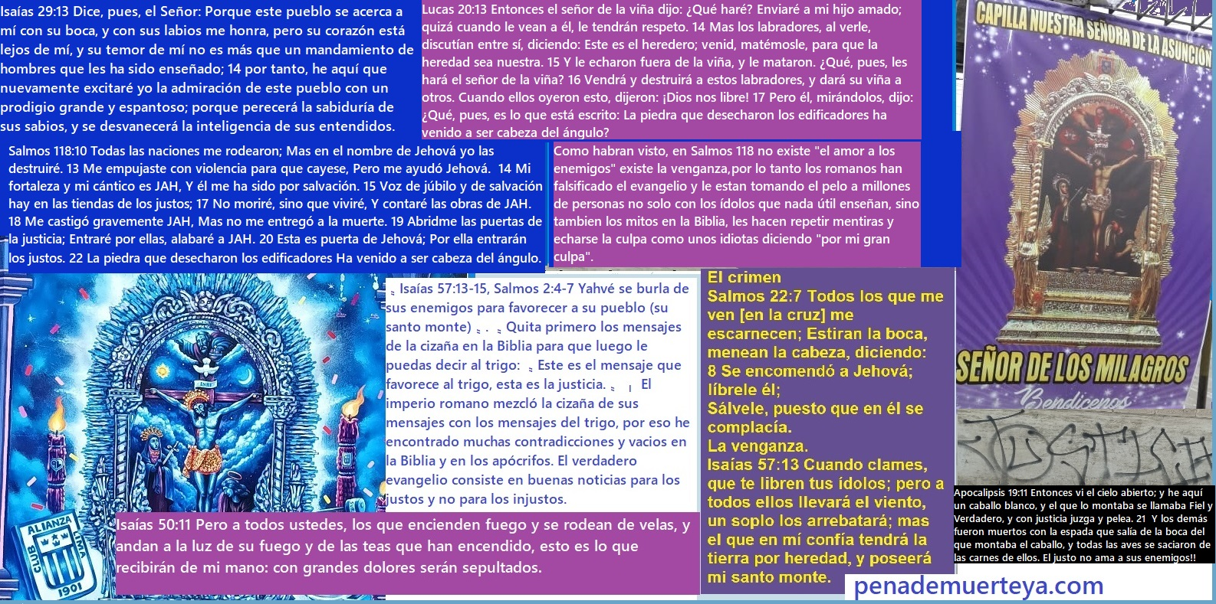

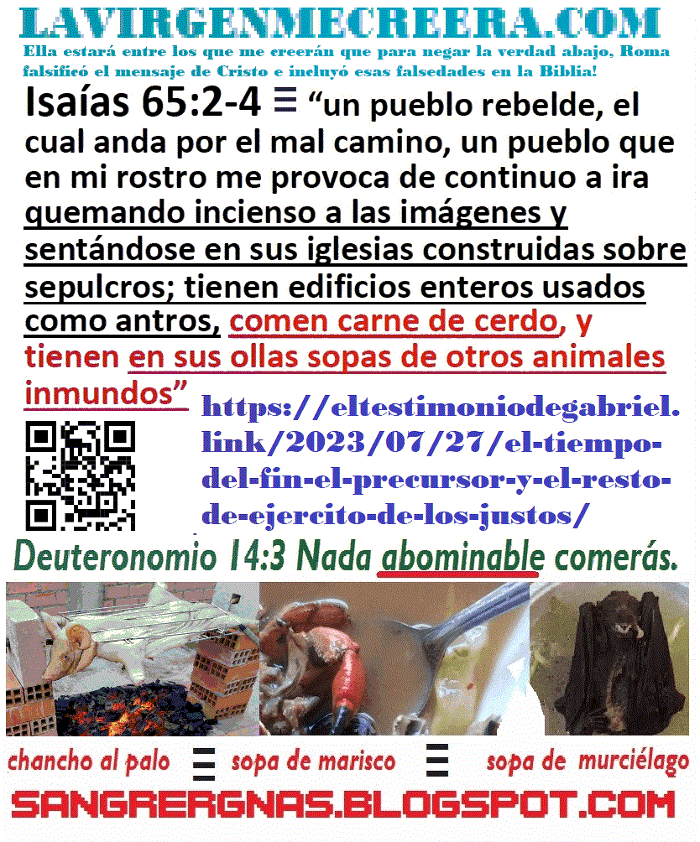
https://penademuerteya.com/2023/08/09/la-pena-de-muerte-justificada-y-la-injustificada-oposicion-de-los-religiosos-que-difunden-enganos-al-respecto-de-la-pena-de-muerte-justificada-no-es-porque-dios-la-condene-es-porque-a-las-personas-d/

https://eltestimoniodegabriel.link/2023/08/13/un-ejemplo-del-sin-sentido-de-no-aplicar-la-justificada-pena-de-muerte-el-caso-del-monstruo-de-los-andes-el-colombiano-pedro-alonzo-lopez/
"No respetaron mis nuevas creencias religiosas, me acusaron falsamente de ser un enfermo mental (el pastor evangélico y psicólogo Pablo Solís y su amigo el psiquiatra. Héctor Chué fueron los autores de la calumnia con el apoyo de familiares católicos e intolerantes con que yo critique a su iglesia y haya abandonado el catolicismo) y ellos gestionaron los tres secuestros y torturas que me infligieron por medio de los efectos devastadores de las pastillas para enfermos mentales que yo nunca merecí ni pedí, al ser "dado de alta" ellos me obligaron a tomar esas pastillas para enfermos mentales bajo amenazas de nuevos encierros en manicomios (Eso lo dijo explícitamente Pablo Solís, quien alguna vez se tocó varias veces el pecho con orgullo por haber sido él el que logró que me encierren en el manicomio donde trabaja su amigo Héctor, diciendo "yo fuí" mientras yo lo miraba sedado y con gran impotencia de no poder romperle los dientes, por eso hago ciertos .GIF) quien decía contar con la autorización de mis padres, me trataron como a un imbécil, como a un animal de zoológico encerrado con gente que sí era enferma mental (Clínica Pinel), me vieron desnudo por que me tenían desnudo, los baños ni puerta tenía, cuando cagabas todos te miraban (Hospital Hermilio Valdizan), ¿no es esto un trato degradante, persecución religiosa y tortura?, sí y además de eso es intento de homicidio: esas pastillas me producían una impotencia sexual terrible que arruinaba toda relación que yo intentaba formar con chicas de mi edad, yo me sentía sin salida por culpa de ellos y sus torturas y amenazas, evidencias y dinero no tenía, sus torturas y secuestros arruinaron mi independencia económico, el momento más crítico fue en 2001 a mis 26 años, esa impotencia sexual que causaba era como si me estuvieses castrando químicamente, me castigaron como si yo fuese un violador sexual, pero yo no lo soy, y por eso yo casi me arrojo de un puente, casi me suicido, mejor dicho, ellos casi me suicidan, no me maté porque vi a un niño de unos 4 años venir hacia mi con su madre cruzando ese mismo puente, yo no quise el viese eso, no tenía la culpa y no quería que ese niño se traume viendo un suicidio, mi amor a los inocentes me salvo, porque cuando se fueron lo iba a intentar otra vez, pero no quise herir al conductor con mi cuerpo, el pasaba en un auto blanco bajo el puente, y hablando de traumar niños inocentes, cosa que va contra mi moral, mi inmortal madre intentó secuestrarme delante de mi hijo de 4 años, en aquel entonces, el día 9 de Diciembre de 2018, ella fracasó, ella fue acompañada de un médico con un falso certificado y cuatro malos policías y una de mis hermanas (la madre de mi hijo y mis vecinos me lo contaron, la madre de mi hijo me llamó esa noche contándome lo que pasada, su voz no es fingida, pero el Ministerio Publico de Perú no aceptó mi denuncia)pero su intento demuestra que sigue siendo una madre indigna de honra, no solo quiso atentar contra mi integridad física otra vez, no le importó separar a mi hijo de su padre de un modo traumático, su intento no tiene justificación alguna, a diferencia de 1998, 2001 y 2004, en 2018 yo ya contaba con empleo estable y formal por varios años, el propósito del tratamiento psiquiátrico es reinsertar al individuo en la sociedad, pero yo ya estaba insertado en la sociedad, no he cometido delitos, ellos sí, ¿que propósito había detrás?, que respondan ellos, que ladren esos perros!."
Pese a todas las evidencias que presenté, el Ministerio Público del Perú se limpio el poto con mi denuncia:
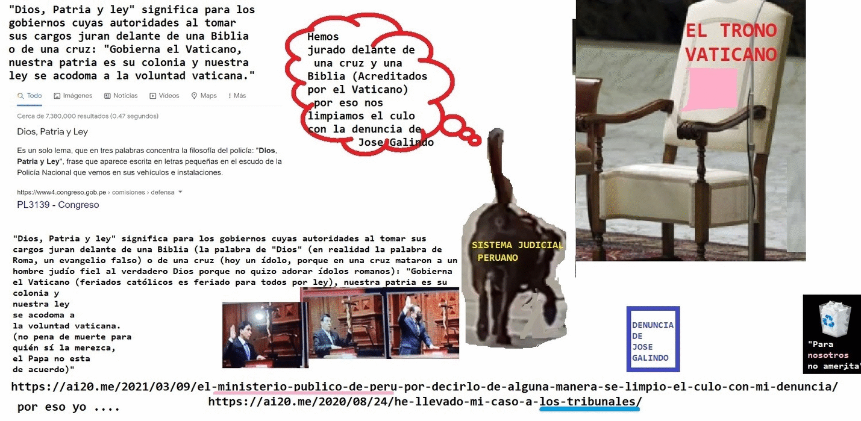

¿Acaso Jehová Dios hizo al Sol para que nosotros le sirvamos?, ¿No hizo acaso más bien Jehová Dios al Sol para que el Sol nos sirva a nosotros?
Cuidado: Hay verdades en muchos versículos de la Biblia y de los apócrifos, pero también hay horribles mentiras y medias verdades, yo rescato de esos grupos de textos algunos mensajes que considero fiables. No soy cómplice ni responsable de la colocación de mentiras romanas infieles al evangelio judío fiel. (Daniel 8:12). Mi guerra y los ejércitos de la bestia. (Éxodo 20:5, 2 Pedro 2:12, Apocalipsis 18:4 (Jeremías 51:45 (Apocalipsis 14:9)).

Deuteronomio 14:15 Guardad, pues, mucho vuestras almas; pues ninguna figura visteis el día que Jehová habló con vosotros de en medio del fuego; 16 para que no os corrompáis y hagáis para vosotros escultura, imagen de figura alguna, efigie de varón o hembra, 17 figura de animal alguno que está en la tierra, figura de ave alguna alada que vuele por el aire, 18 figura de ningún animal que se arrastre sobre la tierra, figura de pez alguno que haya en el agua debajo de la tierra. 19 No sea que alces tus ojos al cielo, y viendo el sol y la luna y las estrellas, y todo el ejército del cielo, seas impulsado, y te inclines a ellos y les sirvas; porque Jehová tu Dios los ha concedido a todos los pueblos debajo de todos los cielos.
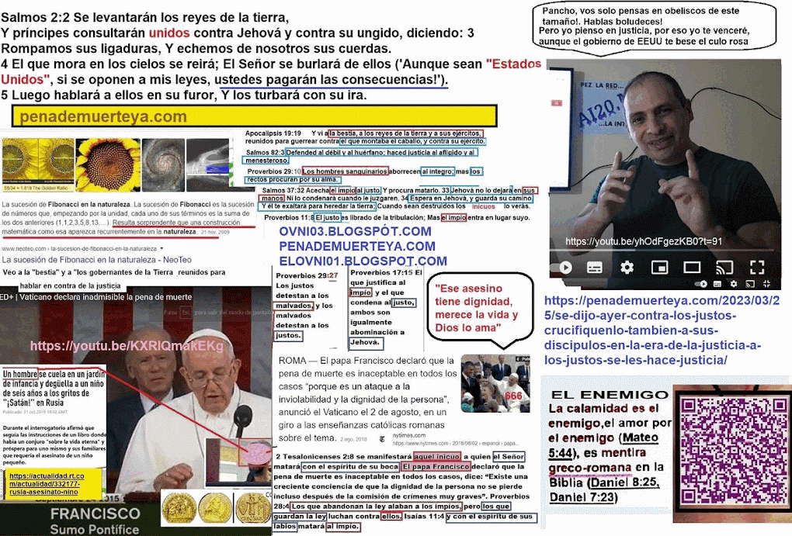
"Dios, Patria y ley" significa para los gobiernos cuyas autoridades al tomar sus cargos juran delante de una Biblia o de una cruz: "Gobierna el Vaticano, nuestra patria es su colonia y nuestra ley se acomoda a la voluntad vaticana."
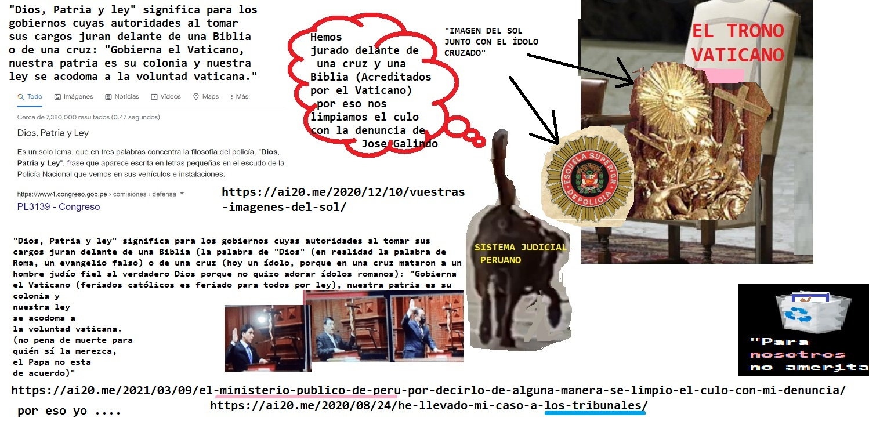

"Dios, Patria y ley" significa para los gobiernos cuyas autoridades al tomar sus cargos juran delante de una Biblia (la palabra de "Dios" (en realidad la palabra de Roma, un evangelio falso) o de una cruz (hoy un ídolo, porque en una cruz mataron a un hombre judío fiel al verdadero Dios porque no quiso adorar ídolos romanos): "Gobierna el Vaticano, nuestra patria es su colonia y nuestra ley se acomoda a la voluntad vaticana."
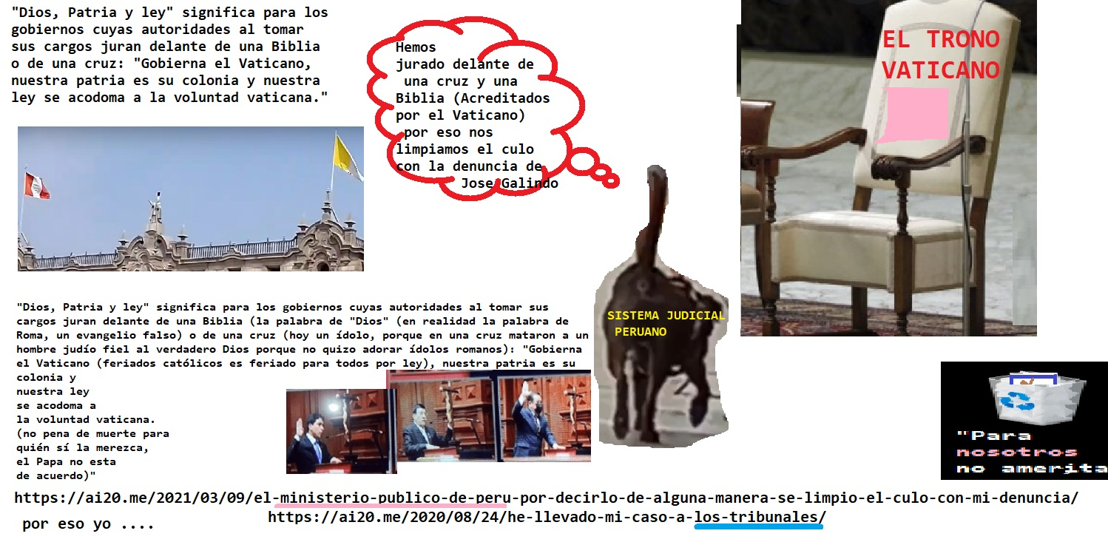
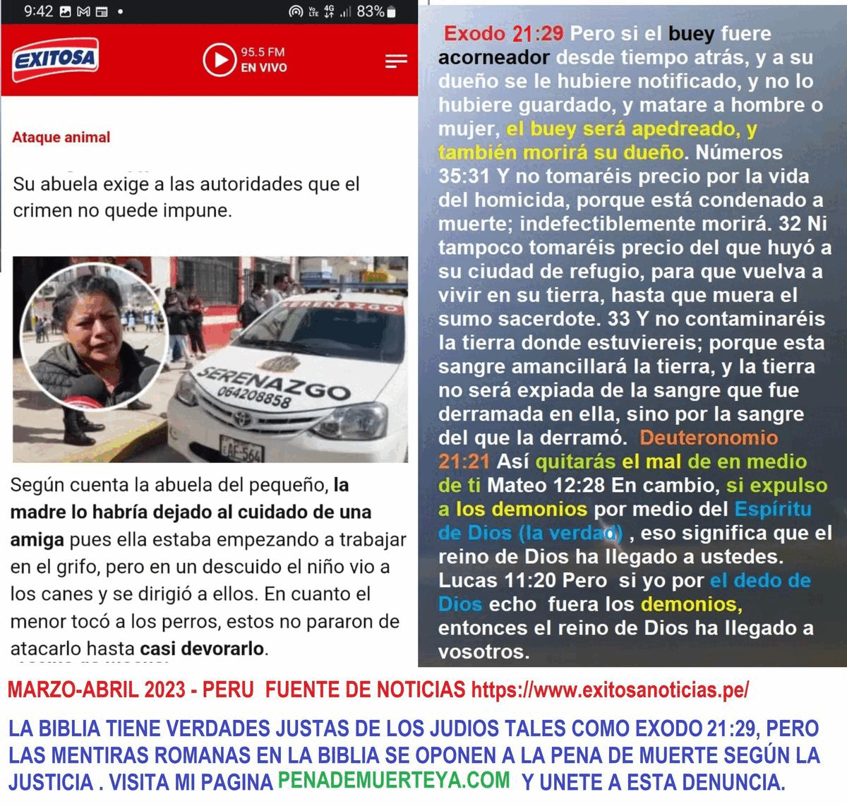
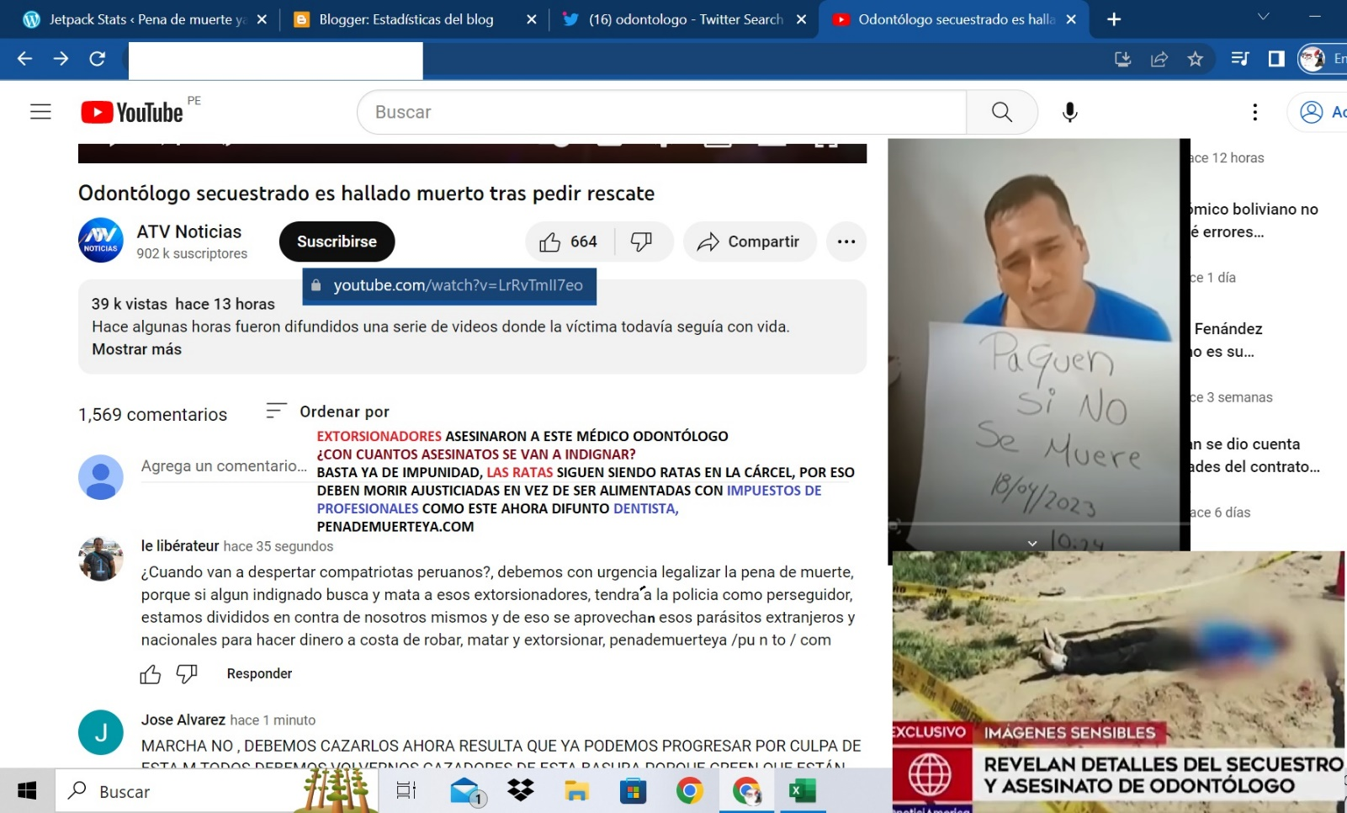
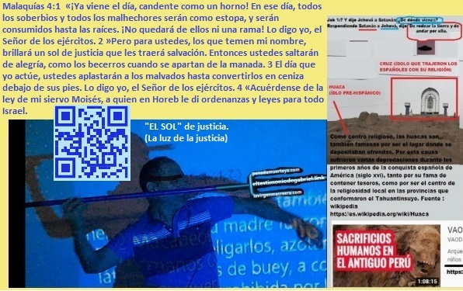
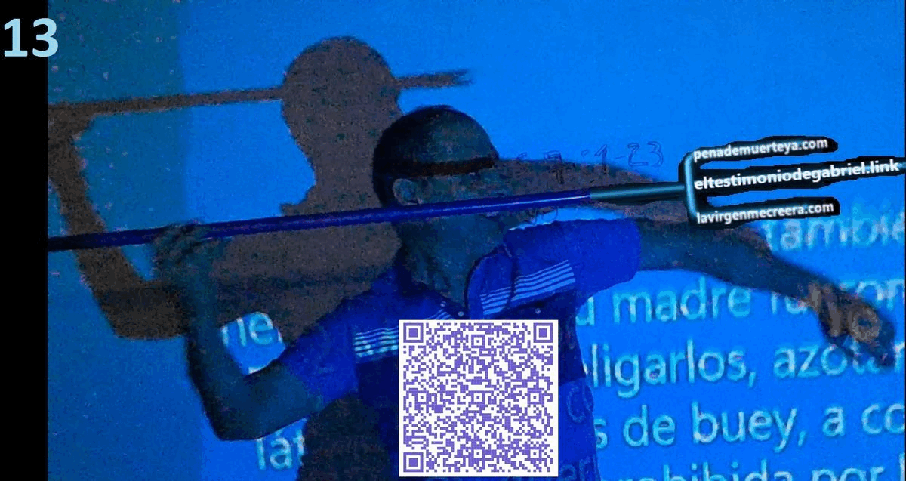
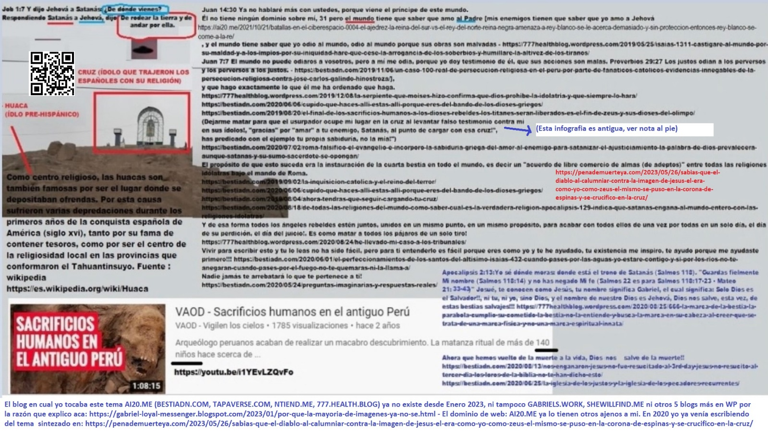
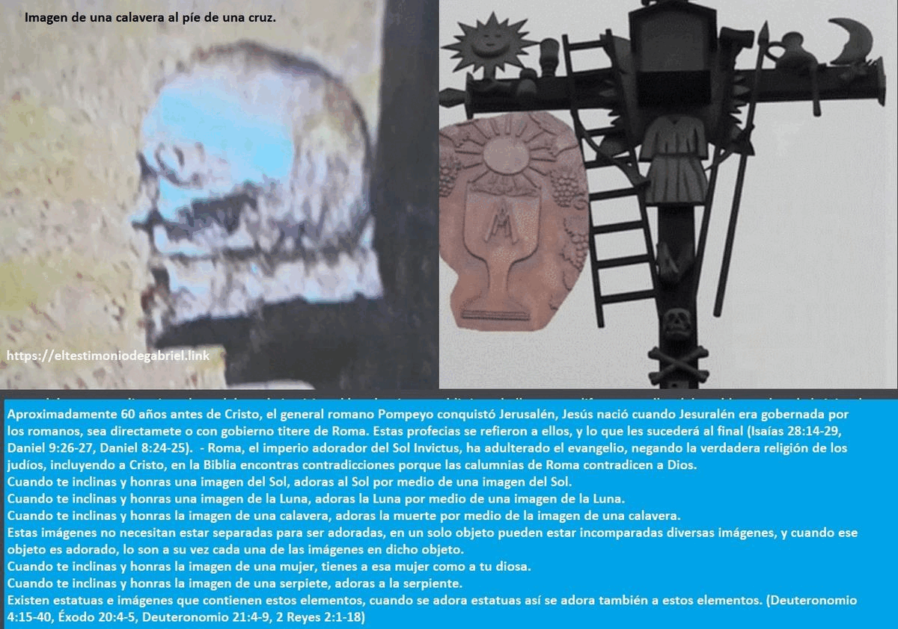

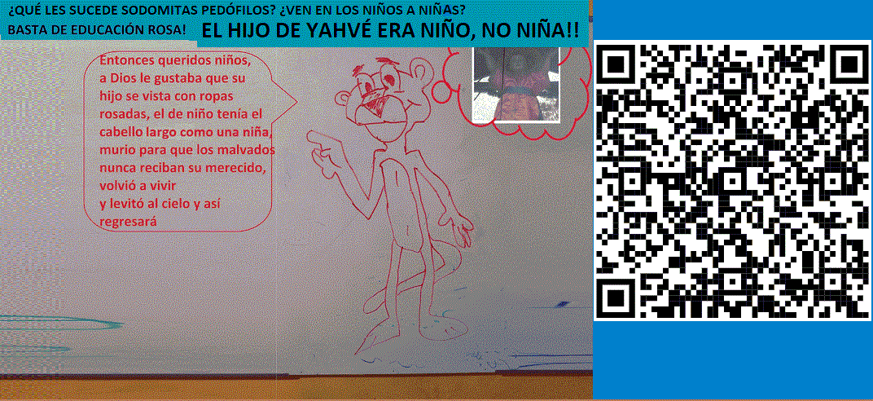
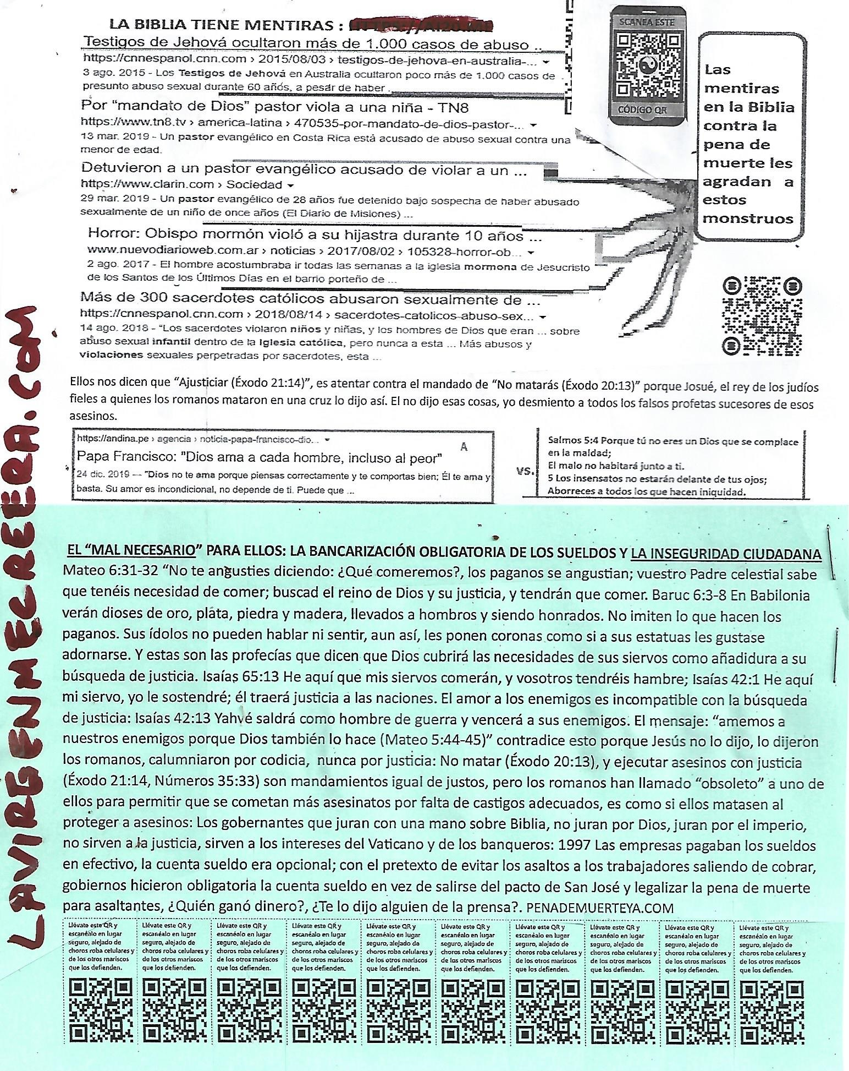

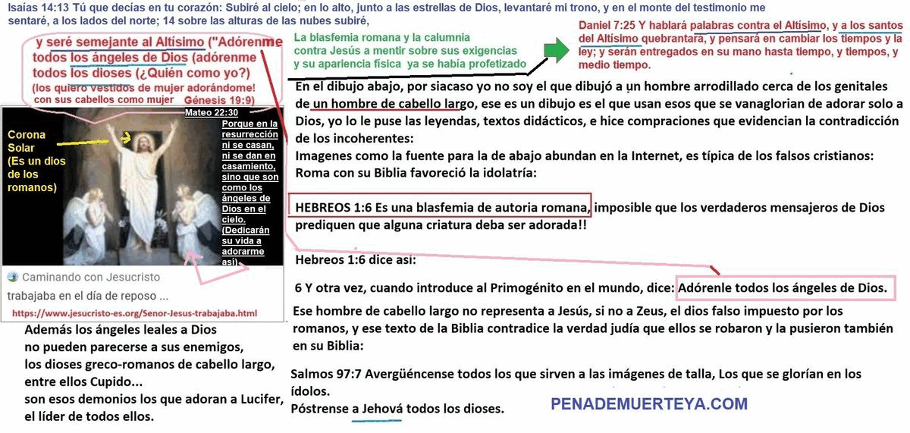
Este soy yo en el 1997, yo tenía 22 años, yo solo quería encontrar una esposa, yo buscaba agradar a Dios para que el me bendiga con una esposa según lo que leí en Proverbios 19:14 y Proverbios 18:22: "La casa y las riquezas son herencia de los padres; Mas de Jehová la mujer prudente. El que haya esposa halla el bien, Y alcanza la benevolencia de Jehová.", yo dejé de ser católico de inmediato cuando leí los mandamientos de Dios en Éxodo 20, una versión de los mismos muy diferente a la que me enseñaron en el colegio, yo estaba indignado contra la iglesia católica por haberme enseñado a practicar la idolatría, en mi tiempo libre yo salía a predicar la Biblia de forma gratuita a la gente que quisiese escucharme indicándoles que la iglesia católica engaña con la idolatría, pero fanáticos católicos familiares míos no respetaron mi indignación y mi protesta, y por medio de calumnias ellos me acusaron falsamente de padecer enfermedad mental y ellos me secuestraron y me torturaron tres veces en casas de locos, fuera de esos manicomios yo vivía amenazado de ser encerrado si no tomaba pastillas para enfermos mentales, o me las daban sin mi conocimiento en los alimentos, eso arruinó mi vida laboral, social y afectiva, todo desde 1998 hasta 2007, disfrazaron hipócritamente su intolerancia religiosa con genuina preocupación por mi, yo creí que fue un error de ellos a causa de su ignorancia y los perdoné cuando me volví agnóstico, pero los mismos familiares que solventaron esos secuestros me despidieron (me hostigaron para que yo renuncie) de su empresa con tratos hostiles en el año 2016, luego de unos 5 años consecutivos trabajando exitosamente con ellos, lo cual demuestra que ellos no tuvieron jamás un interés sincero por mi bienestar y que esos secuestros además de ilegales fueron arbitrarios, me dejaron sin empleo sabiendo que yo tenía una pequeña familia que mantener, mi hijo tenía unos 2 años en aquel entonces y yo tenía que pagar alquiler de departamento, ellos sabían que era casi imposible que encuentre otro empleo que me permita sostener a mi familia, pero aun así me traicionaron, entonces fue cuando me dije: ¿Por qué no seguir leyendo lo que ellos en mi juventud jamás toleraron que yo lea?, fue así que en 2017 con más tiempo de lectura descubrí que en mi juventud yo había defendido credibilidad en mentiras romanas en la Biblia sin darme cuenta, por ese pecado involuntarios Jehová me castigo, pero para corregirme.
https://penademuerteya.com/2023/03/07/los-eventos-que-me-convirtieron-de-ser-un-programador-de-computadoras-a-ser-un-hombre-que-en-su-tiempo-libre-se-dedica-a-escribir-acerca-de-estos-temas-apocalipticos-que-lees-que-escribo/

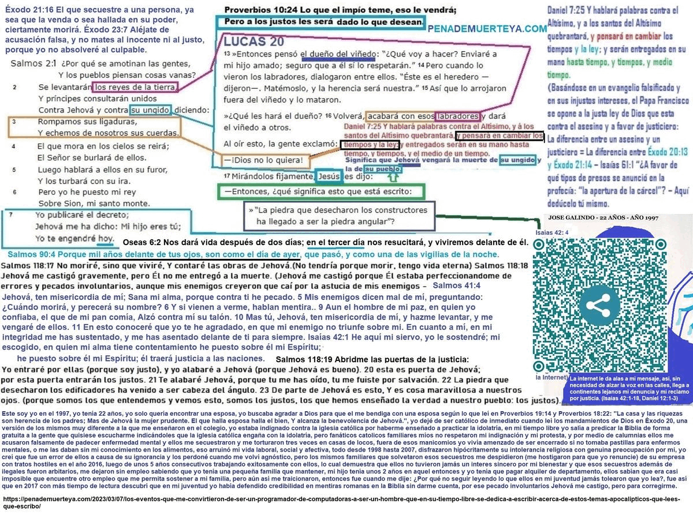
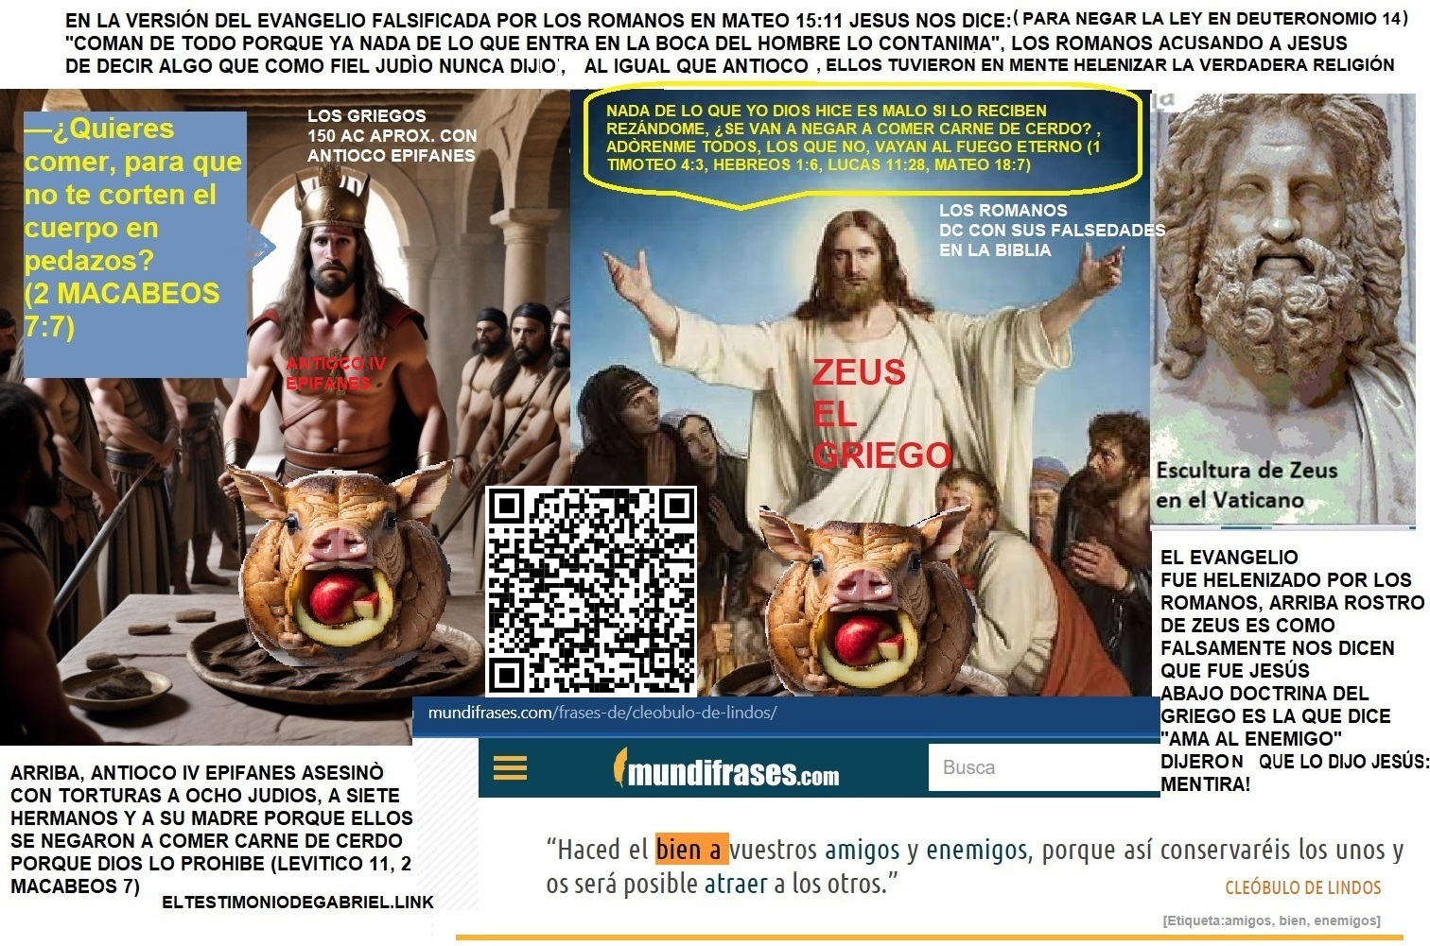

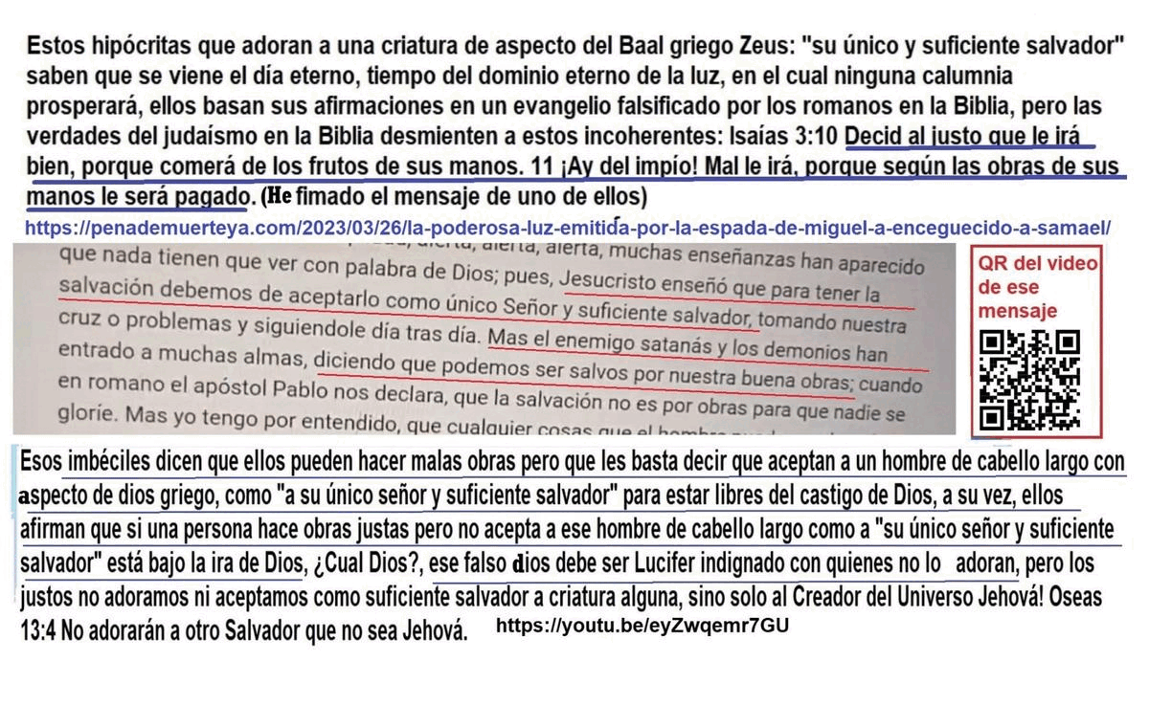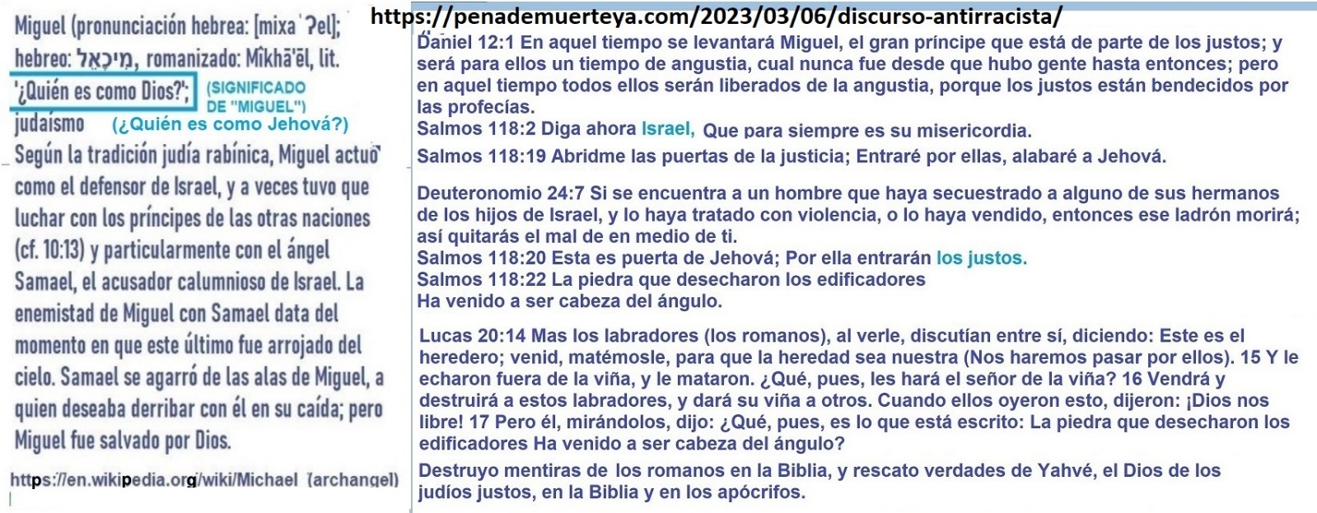
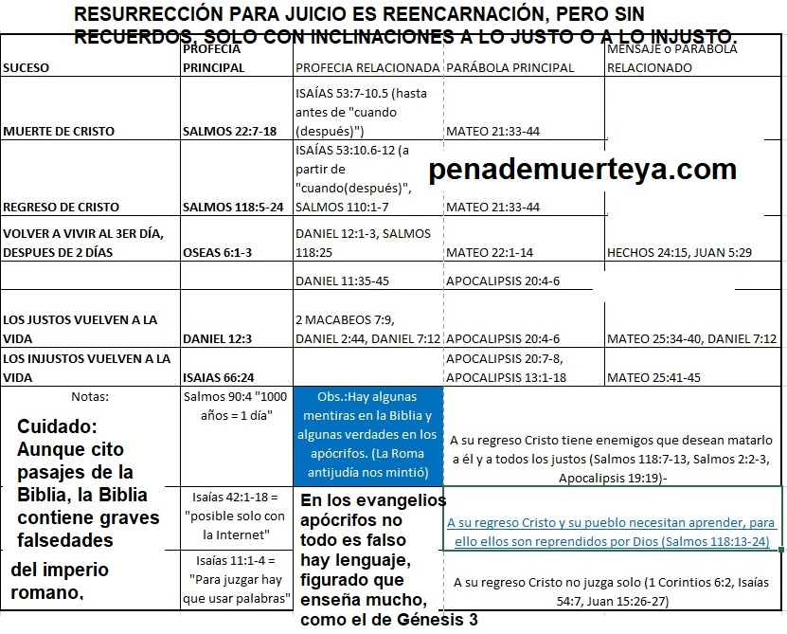
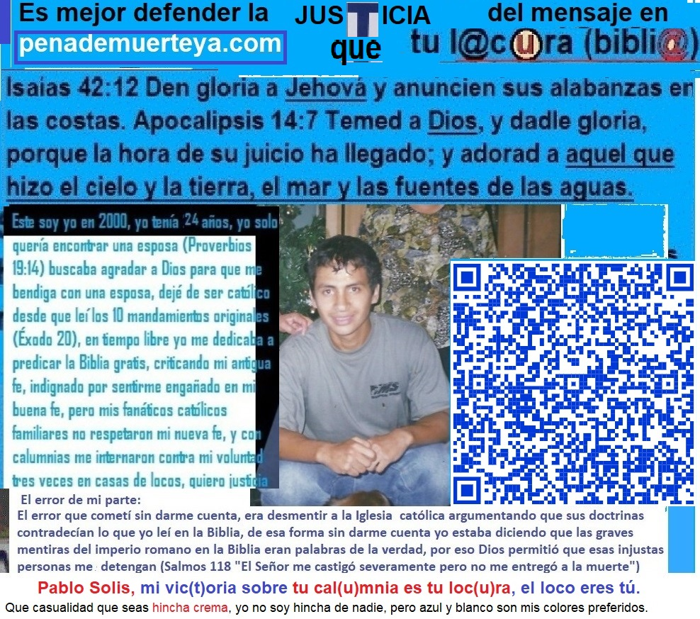
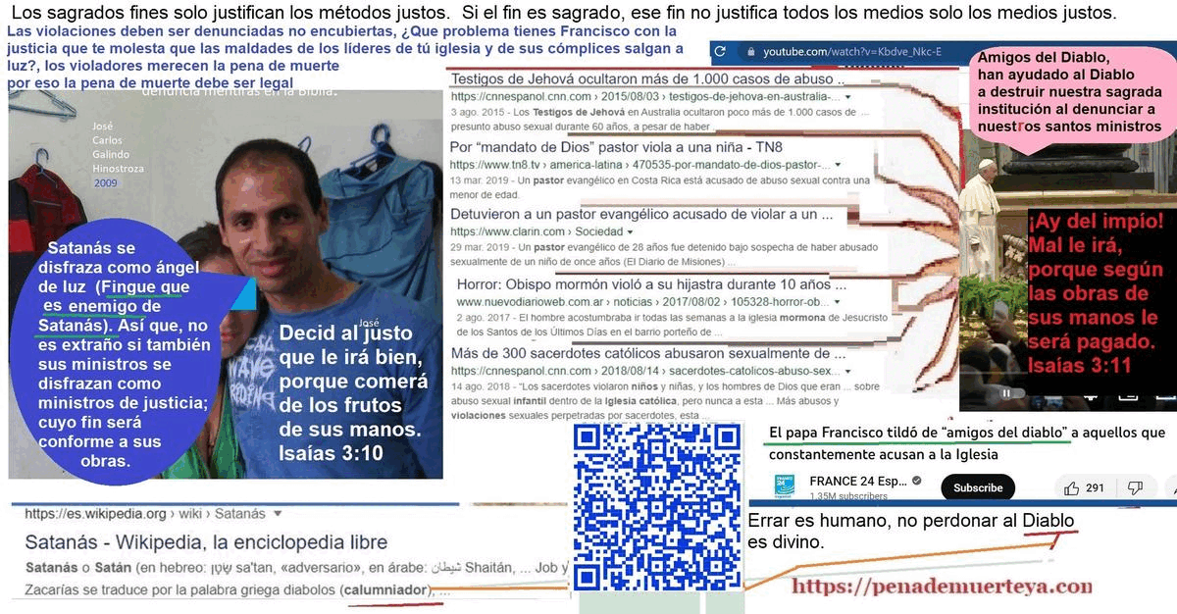
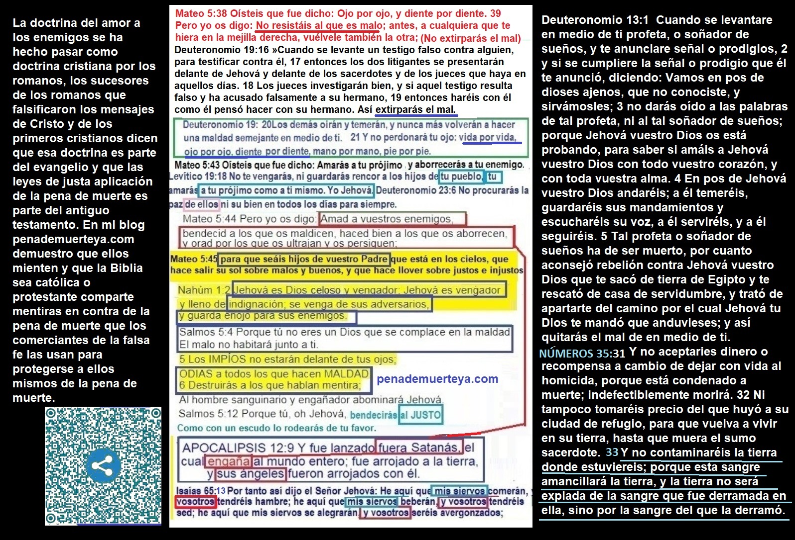
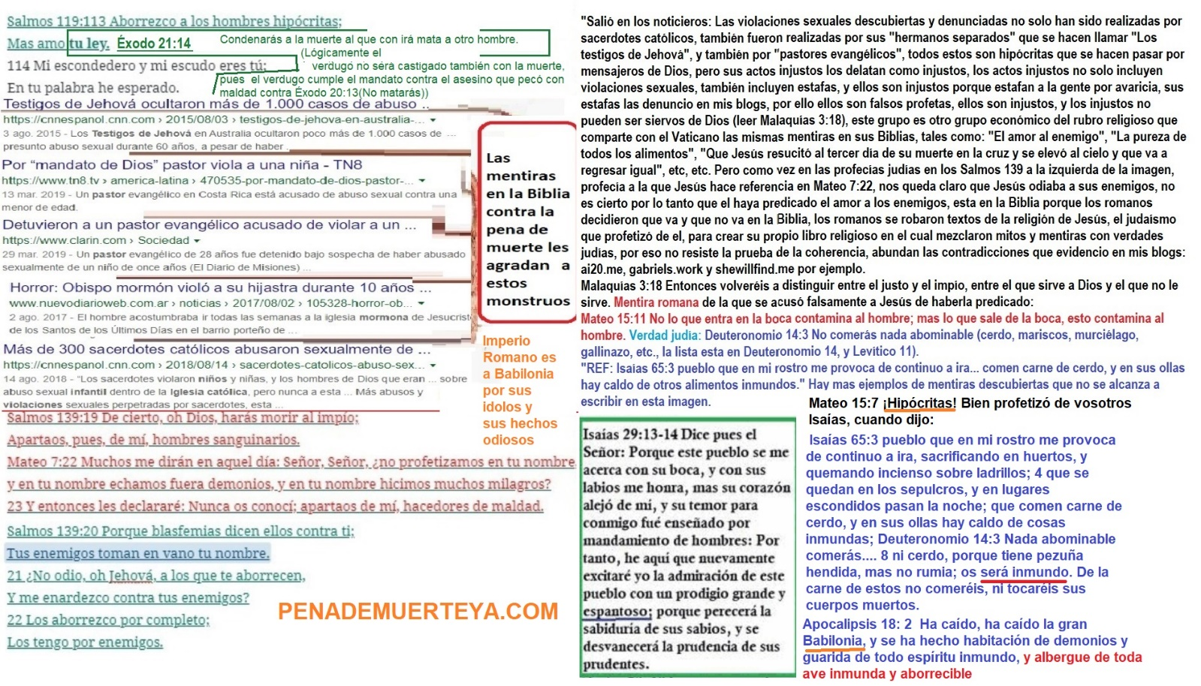
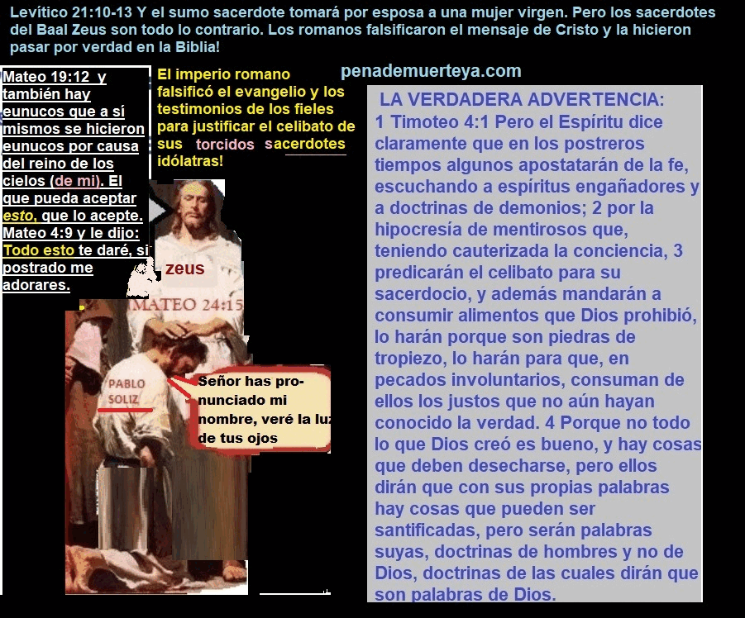
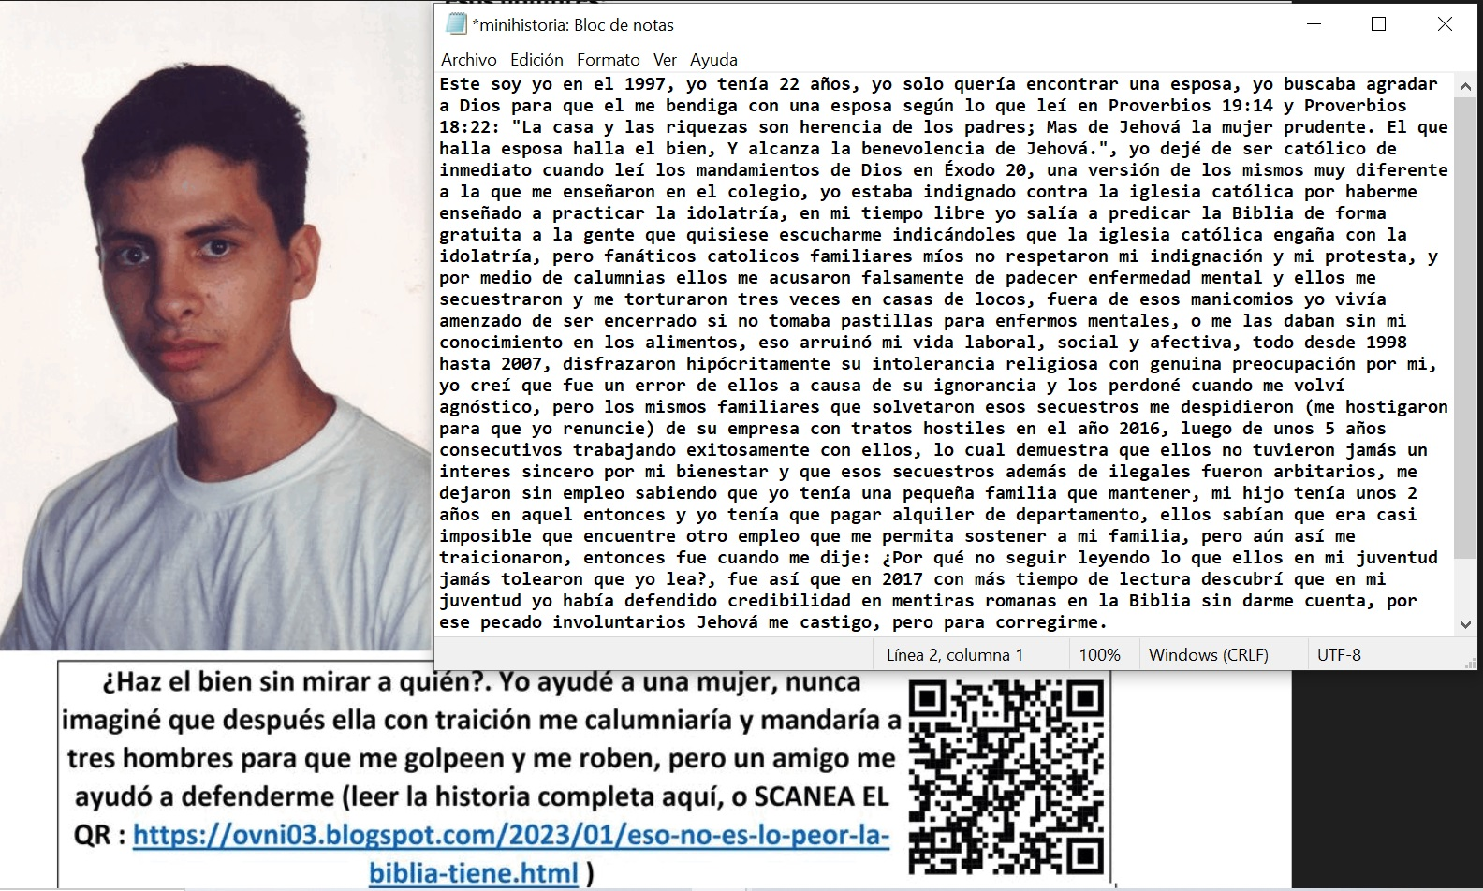
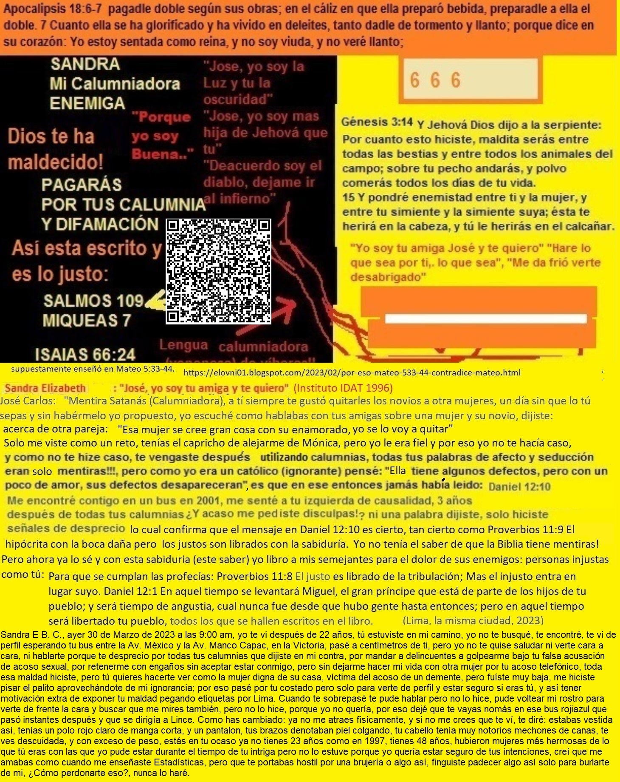
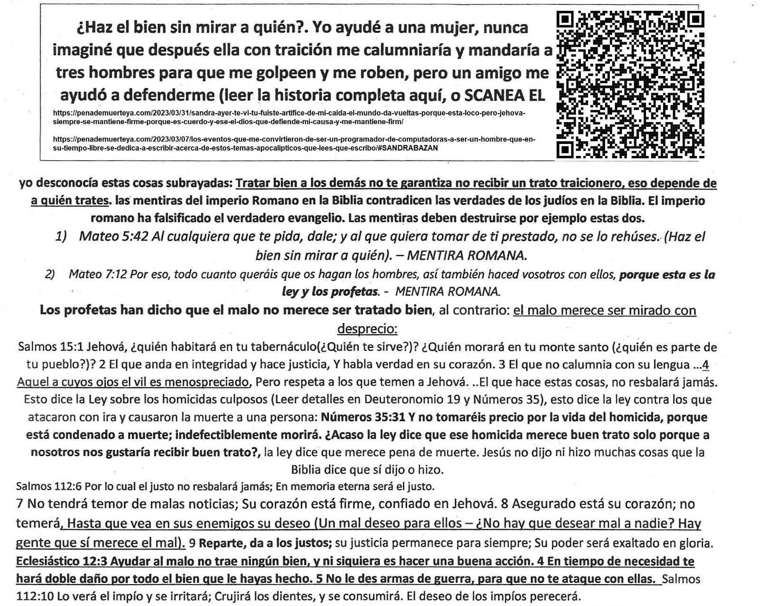
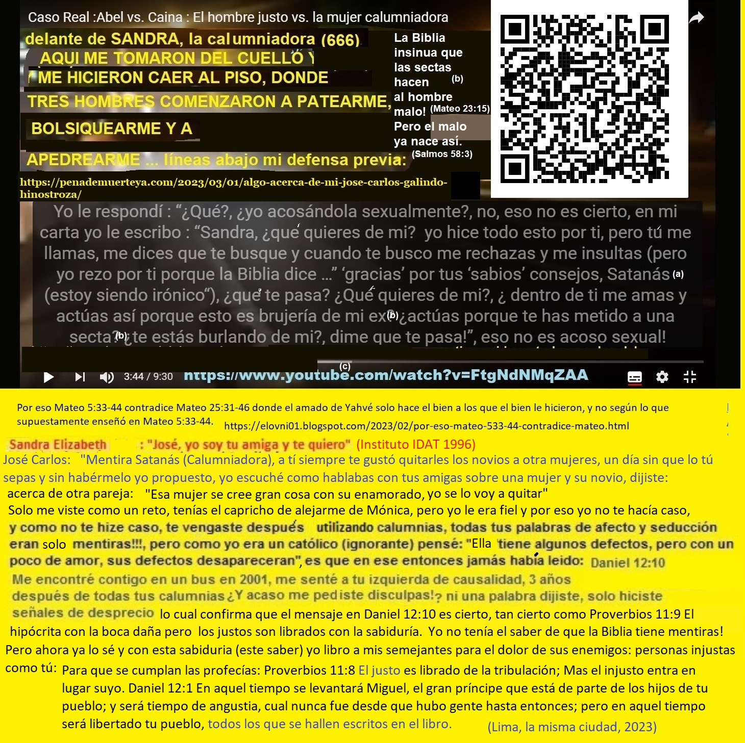
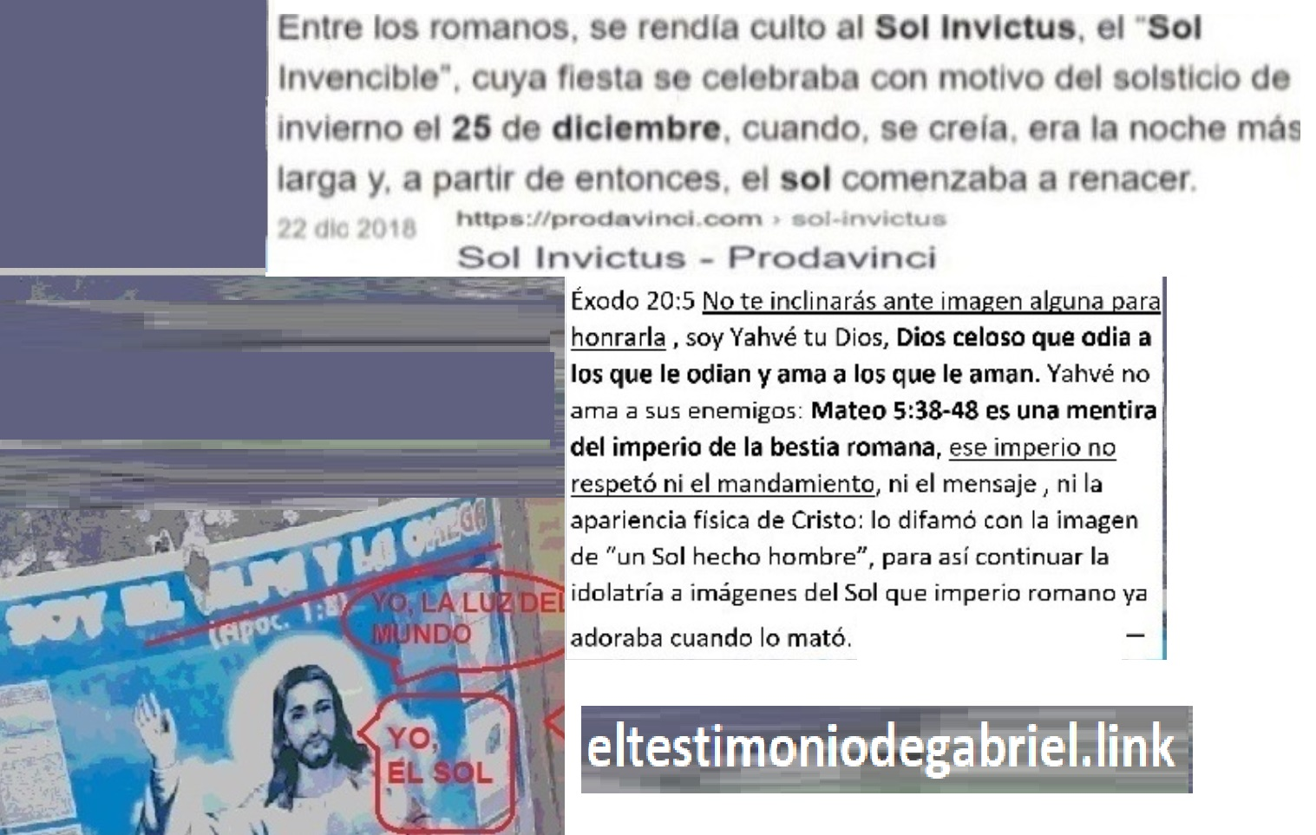
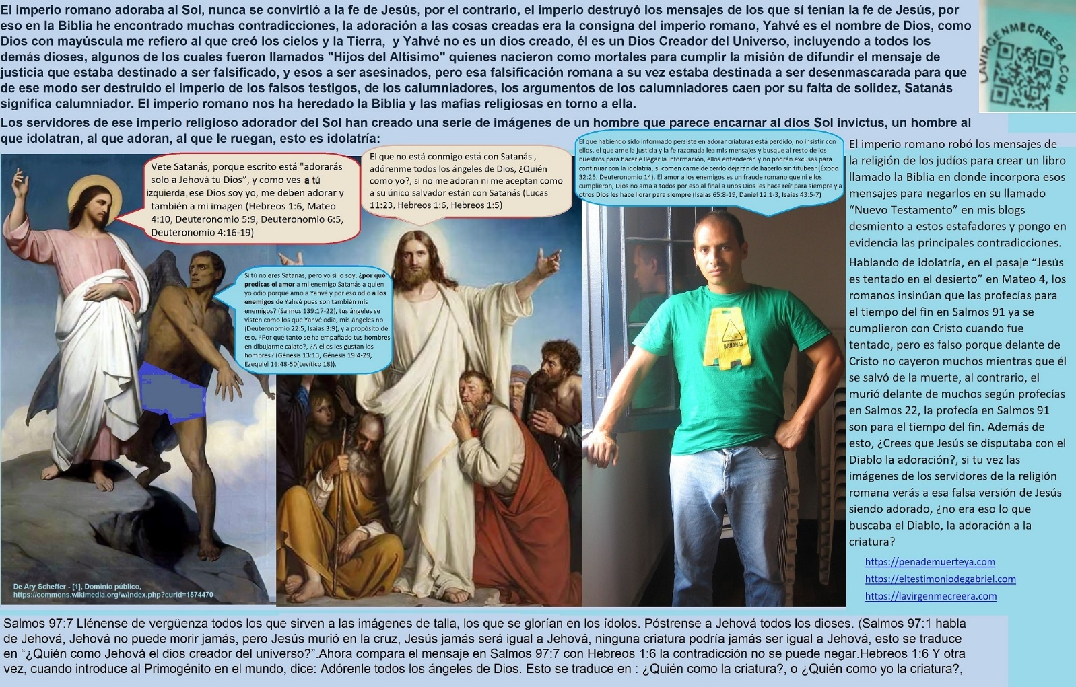
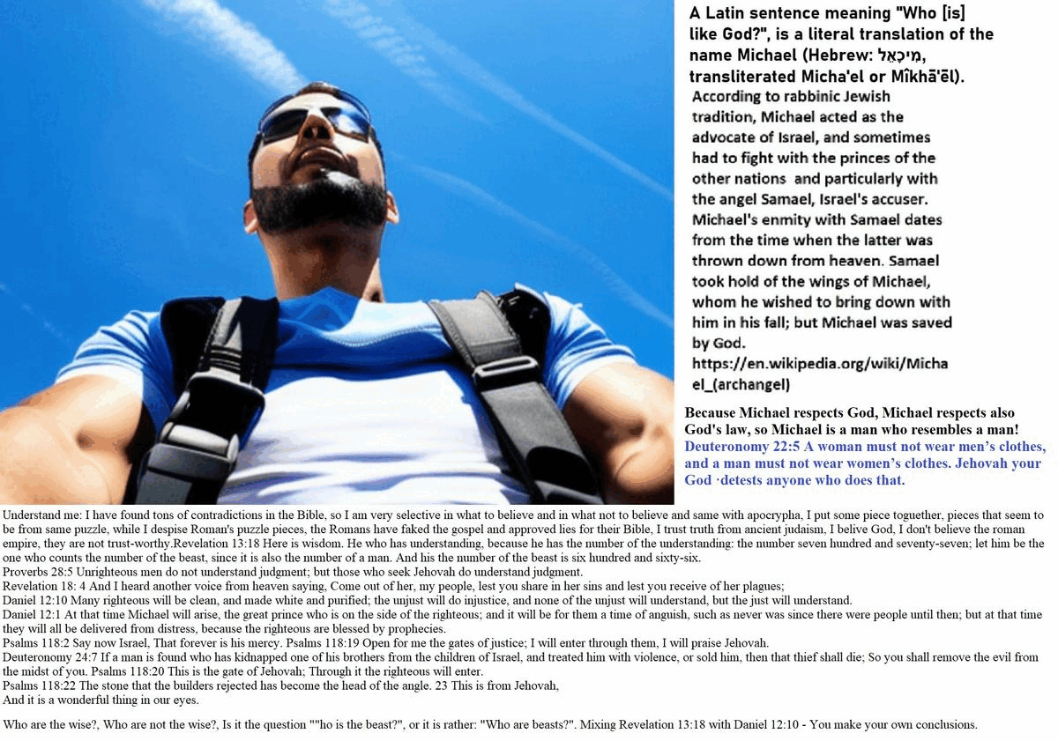
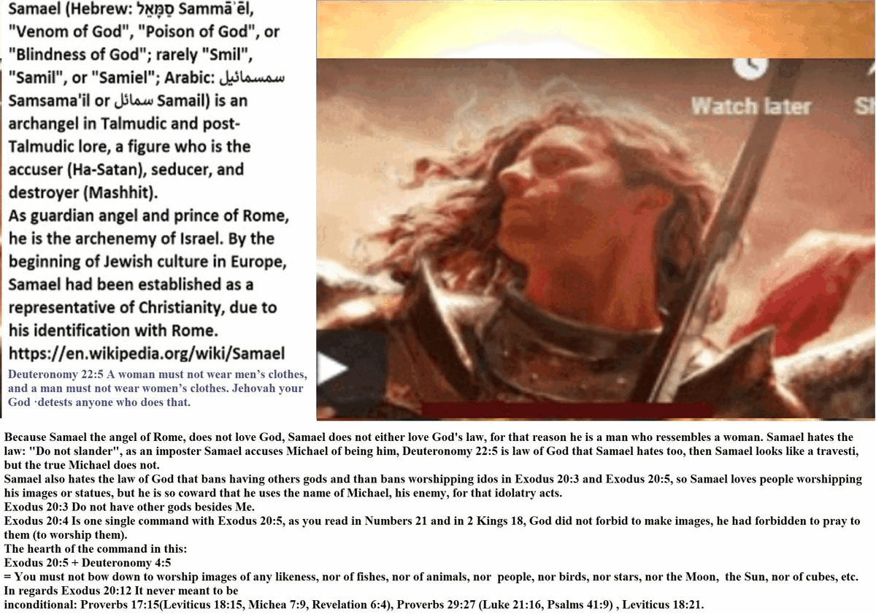
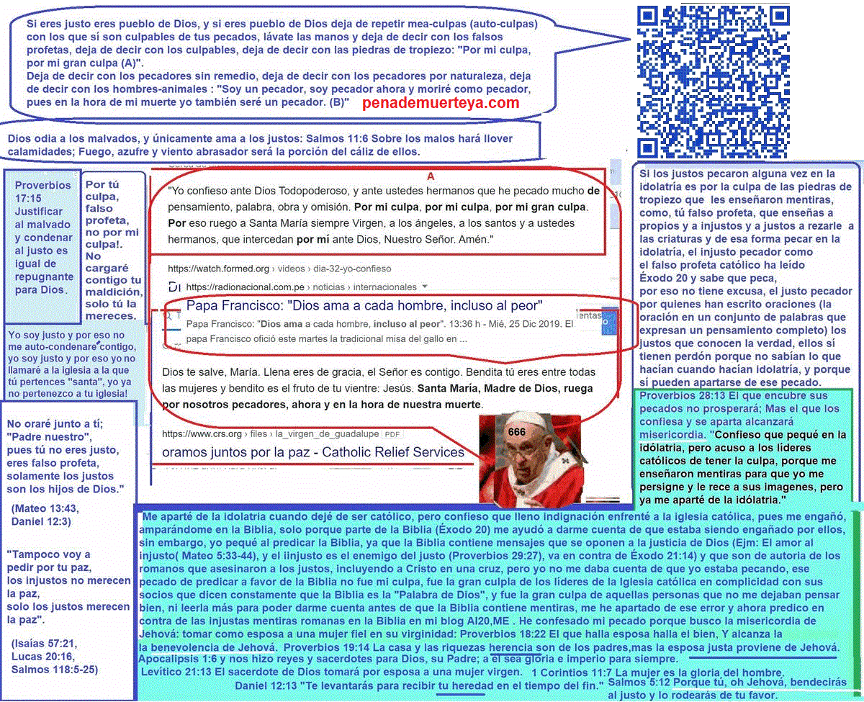
¿Te unirás a mi causa para la pena de muerte para asesinos, secuestradores, estafadores (falsos profetas), violadores y extorsionadores?:

